目錄

壹、 事前準備 1

貳、 傳送檔案 3

參、 教評會評分 8

肆、 投票 17

伍、 序位 17

陸、 各文件說明 17

# 事前準備

* 1. 架設AP，使得平板及筆電皆在同一個網域。

# 開啟平板中的會議系統，進入會議系統後，呈現**等待會議開始…**

# 

平板中會議系統程式

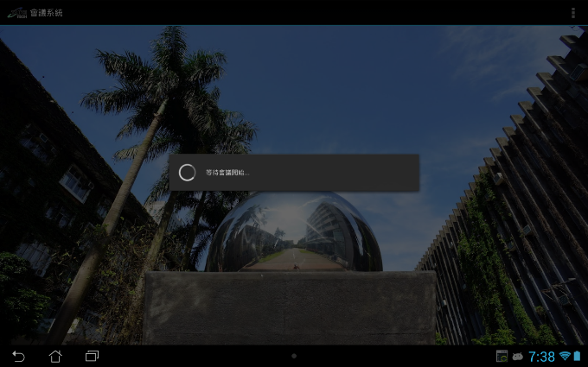

平板開啟會議系統後，尚未和電腦端連接

# 電腦端開啟會議，並輸入會議名稱後，按下確認後，平板端即顯示螢幕畫面

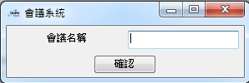

會議系統開啟畫面

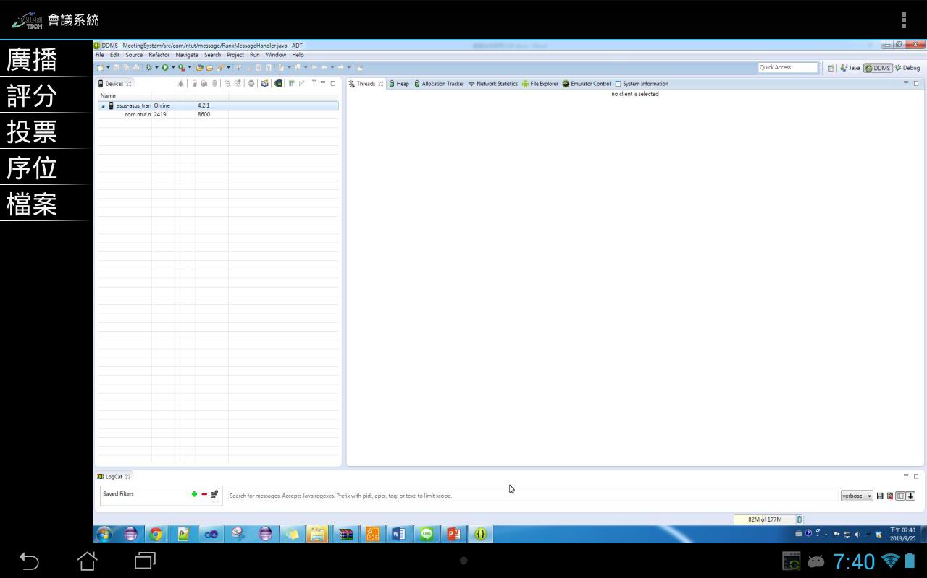

平板端廣播畫面

# 按下確認後，電腦端-在螢幕右下角出現學校LOGO



* 1. 對學校的LOGO按右鍵，出現選單，即可

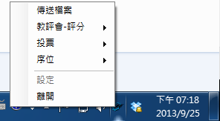

# 傳送檔案

* 1. 對學校的LOGO按右鍵，出現選單，按下傳送檔案



* 1. 使用滑鼠按左鍵點擊輸入框，選擇檔案

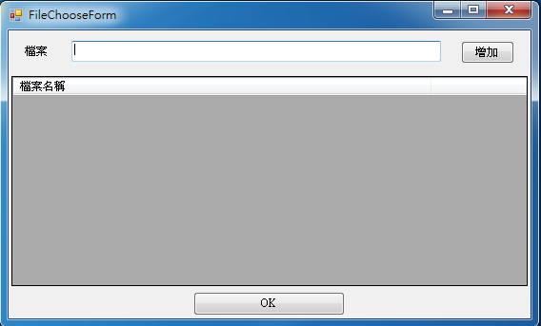

**使用滑鼠點擊輸入框後，選擇檔案**

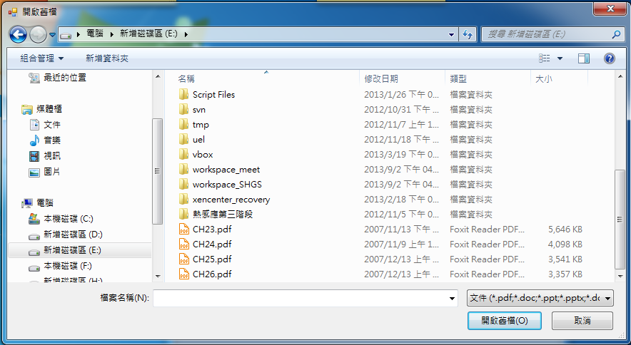

* 1. 選擇檔案(按下CTRL可多選)後，按下**開啟舊檔**按鈕，在原先的輸入框會出現檔案路徑。

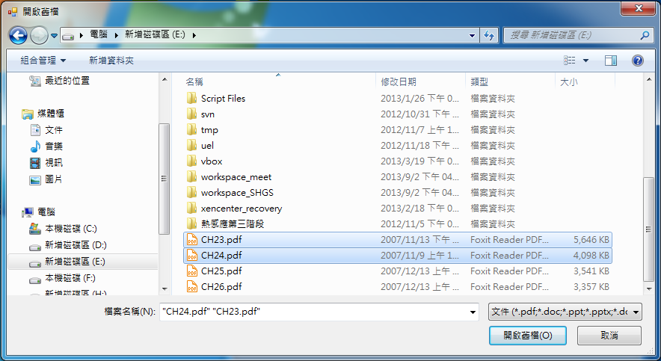

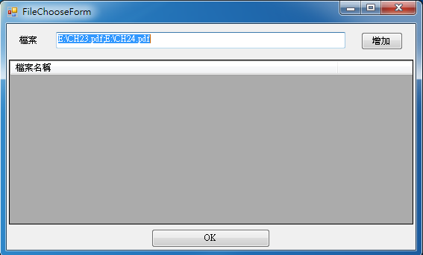

* 1. 確認選擇檔案後，按下**增加**。決定傳送時，按下**OK**後，平板端即可收到檔案



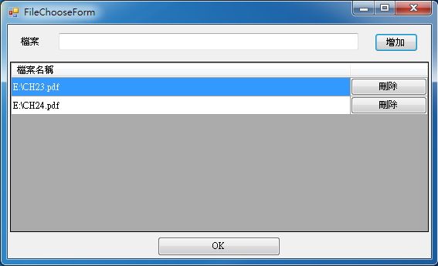

**按下增加後，在此可以看見所新增的檔案**



* 1. 電腦端按下傳送後，可於平板看見下載狀況，待下載完成後，可於**檔案**開啟檔案。

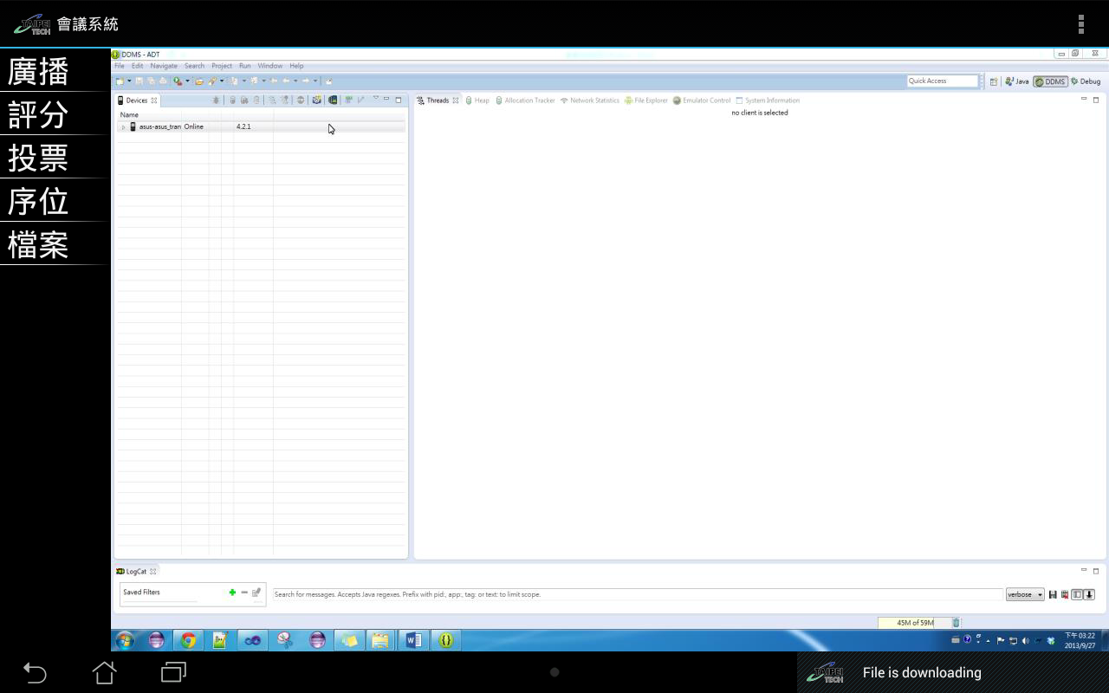

於平版右下會顯示File downloading，表示平板已接收到檔案下載的命令

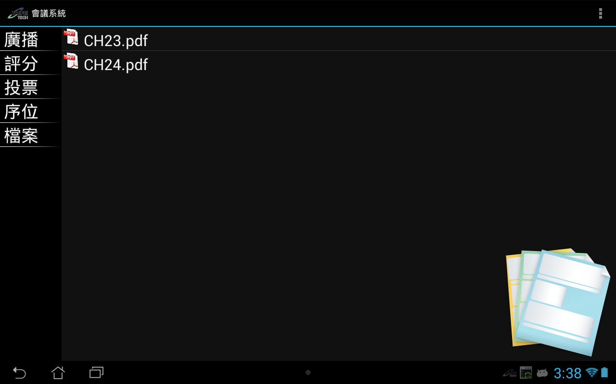

於平版右下會顯示File downloading後約三秒後消失，隨後顯示學校logo

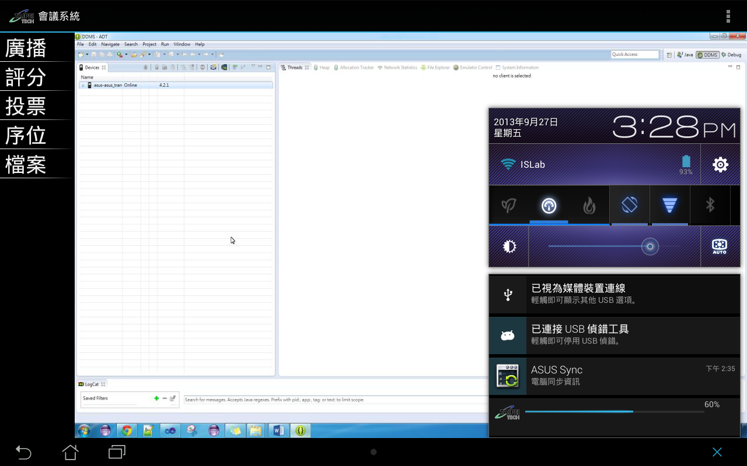

見到學校logo後，按下logo由下往上滑動，可顯示傳送進度條

註1：可能因為檔案過小，傳送速度太快，來不及顯示，就下載完成。

註2：傳送時間根據檔案大小及所連結的平板數目。

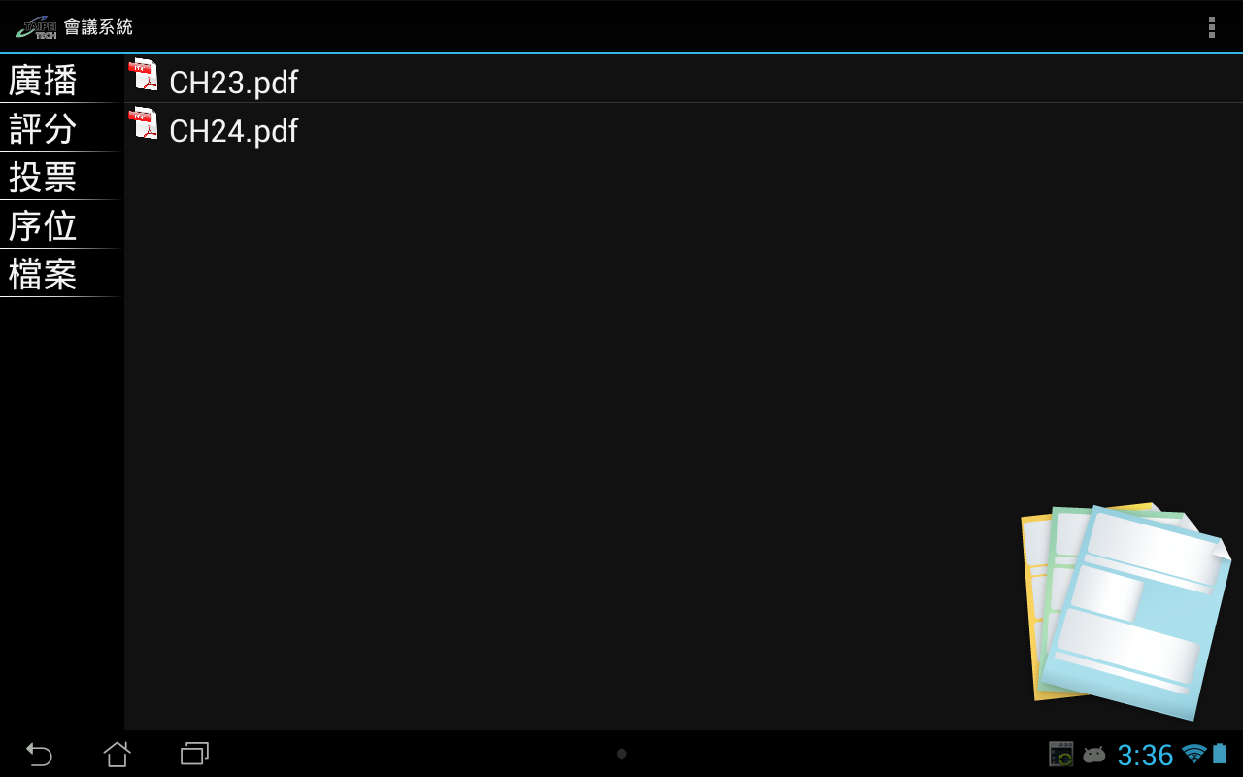

按下**檔案**選單，即可顯示所下載的檔案內容，按下後即可開啟。



# 教評會評分

* 1. 電腦端-設定教評會評分表

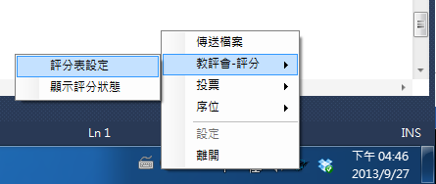

在電腦右下方按右鍵，出現選單，選擇**教評會-評分**，再選擇**評分表設定**

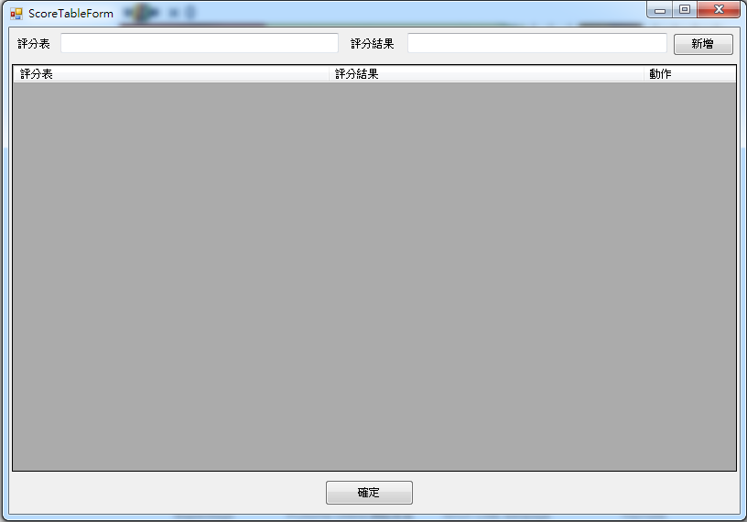

* 1. 設定**評分表**和**評分結果**

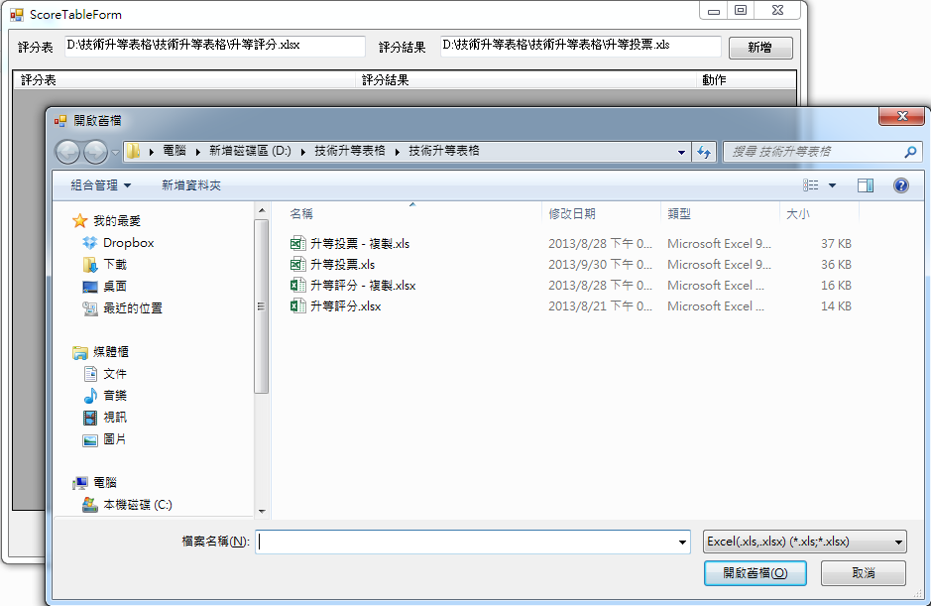

左鍵點擊輸入框，跳出開啟舊檔，選擇檔案。確認後，在原先的輸入框會出檔案路徑

* 1. 確認送出評分表

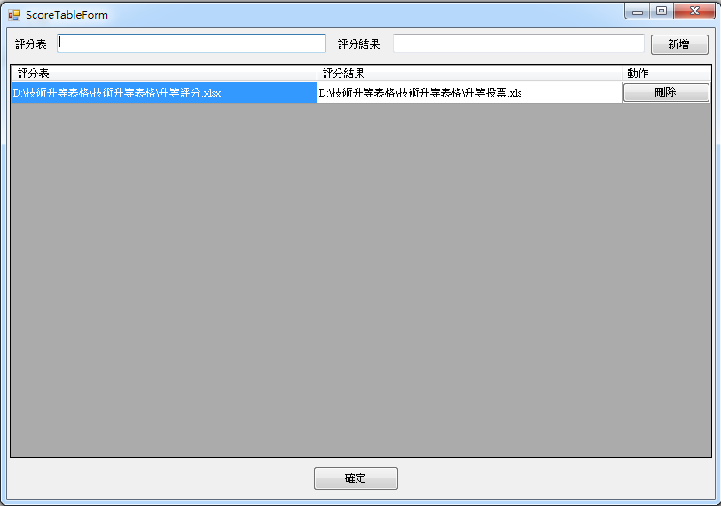

按下**新增**後，在table中顯示出來，最後按下確認

* 1. 在平板端，顯示評分表

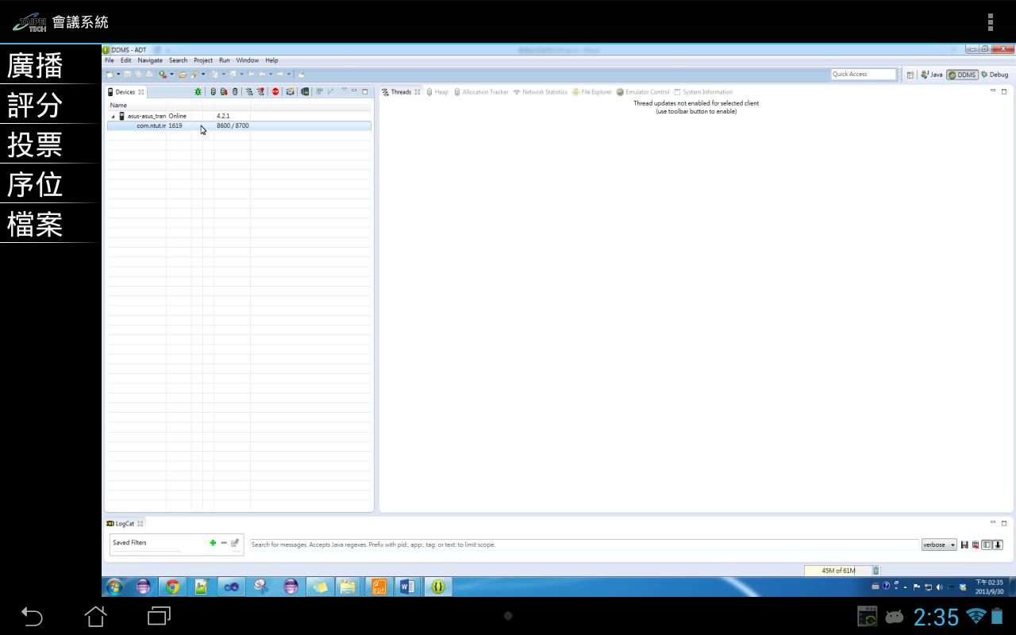

按下**評分**後，會出現剛剛所設定的評分表，如下圖

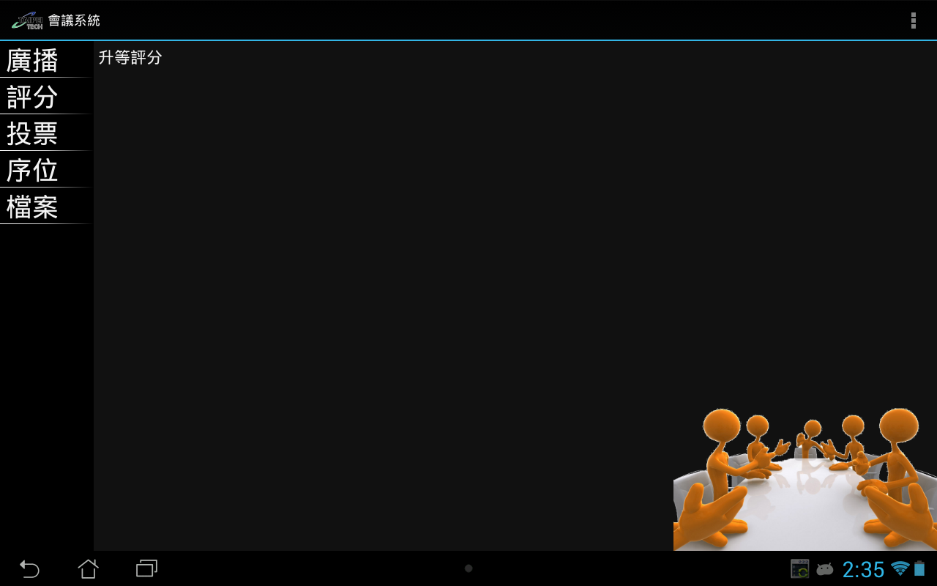

* 1. 平板端開始評分



點擊欲評分的選票

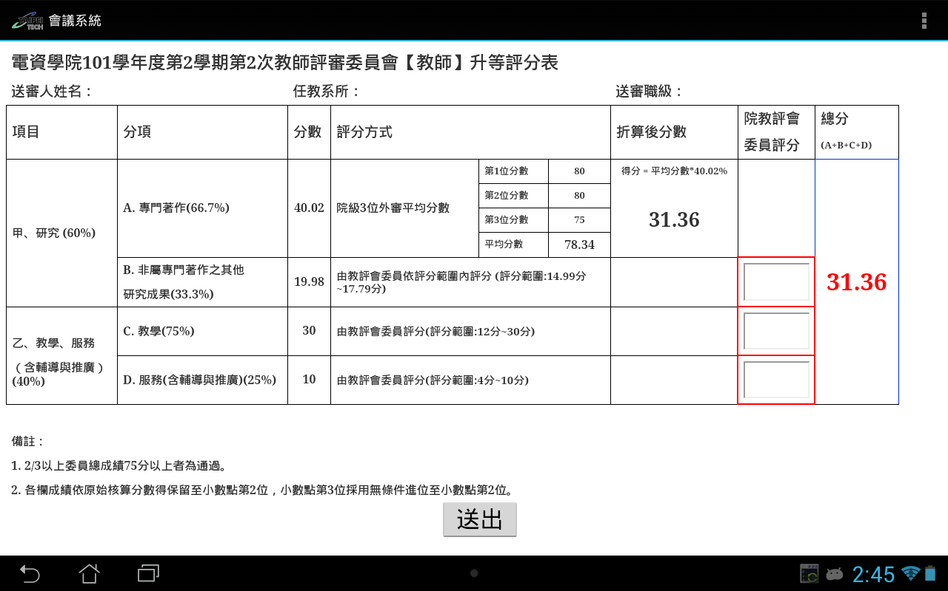

每次輸入，總分會跟著變更

根據評分範圍評分

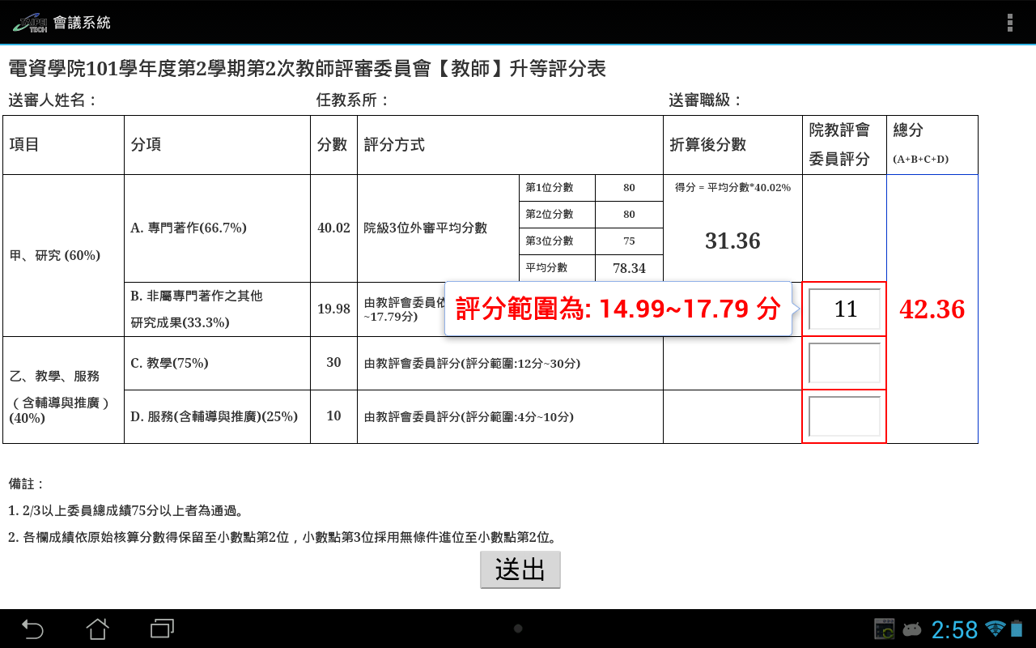

若輸入不符合範圍，則顯示提示訊息

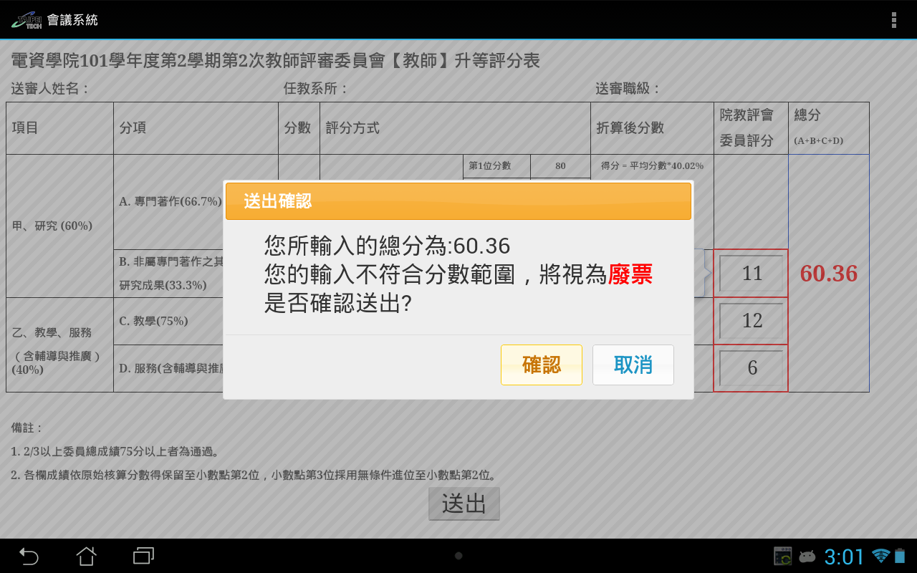

若有一個輸入不符合分數範圍，則視為廢票

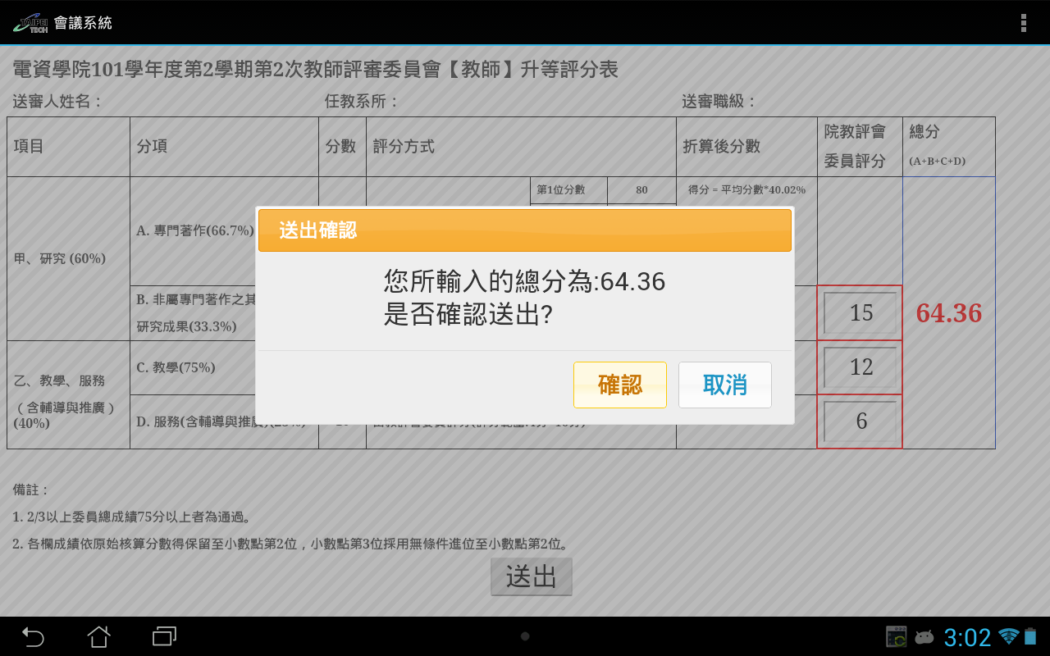

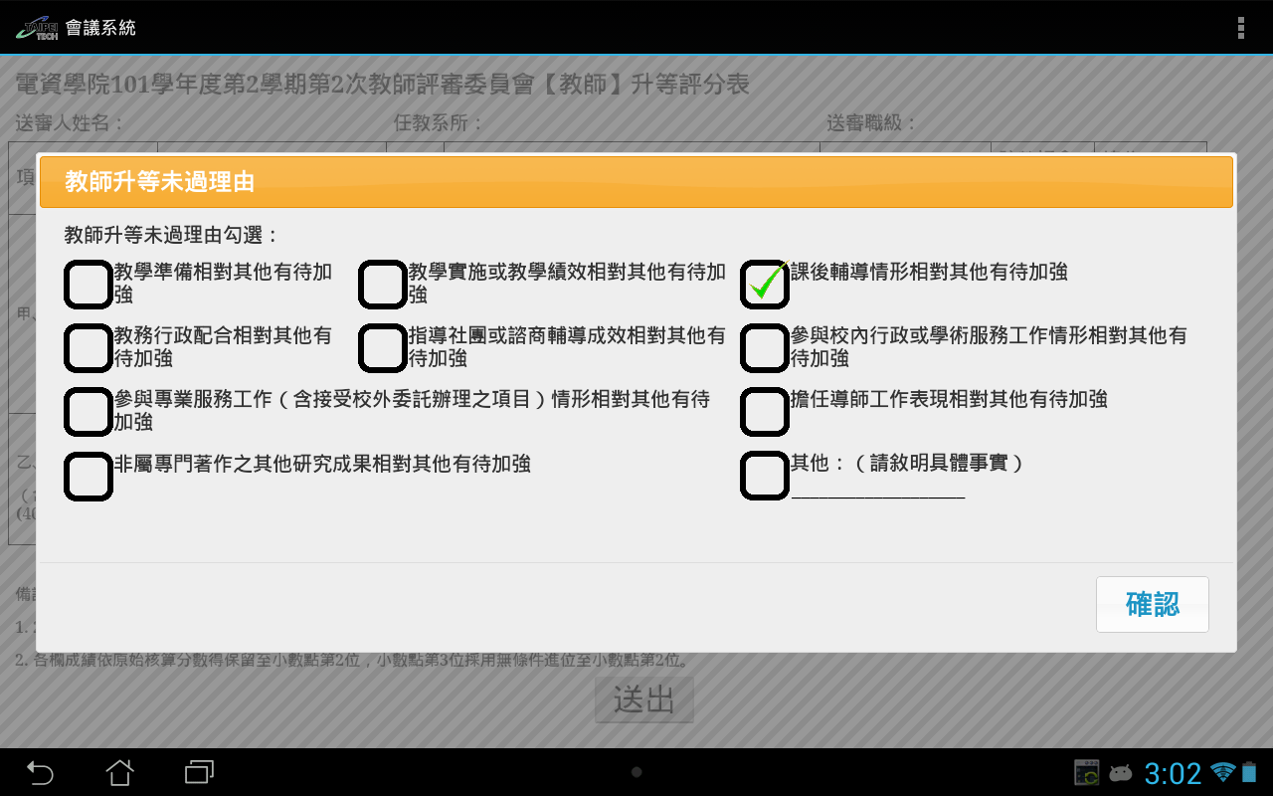

點擊勾選後按下**確認**送出

若分數低於75分或者是廢票的話，則必須填寫**教師升等未過理由**

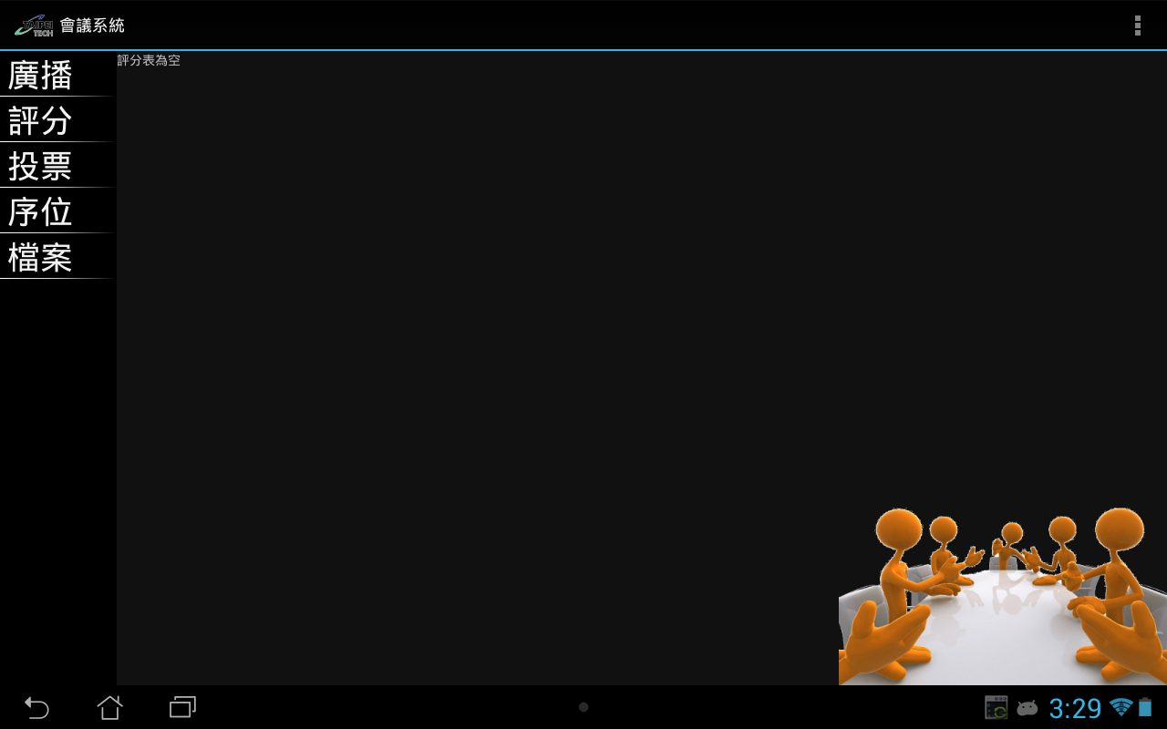

已經投過的票不會再重覆顯示

* 1. 進行投票統計，並觀看結果



點擊左鍵，顯示評分狀態

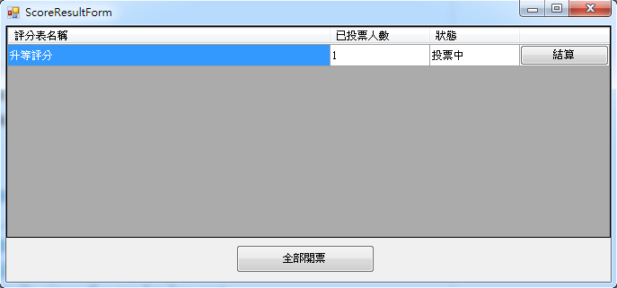

若欲將所有評分表進行結算

則可按下**全部開票**

將欲結算的評分表，按下**結算**

則系統會將所有的投票內容

存入excel檔案

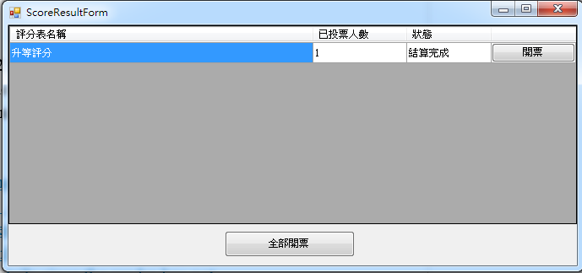

按下結算後，約1~2秒鐘後

狀態則顯示成**結算完成**

原先結算的按鈕變為**開票**

按下**開票**，則開啟該評分表的投票結果

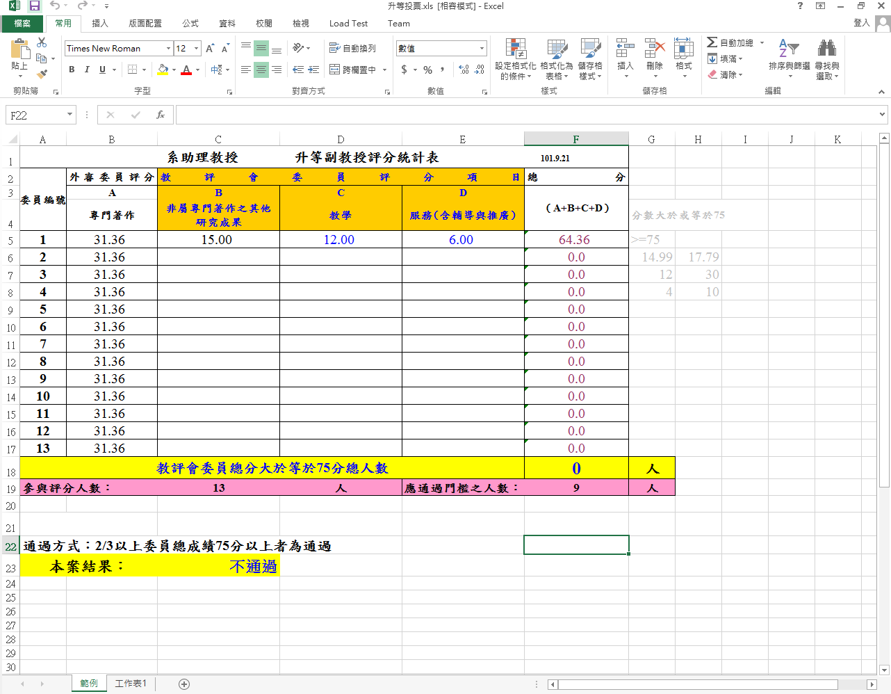

系統將投票資料寫入評分統計表

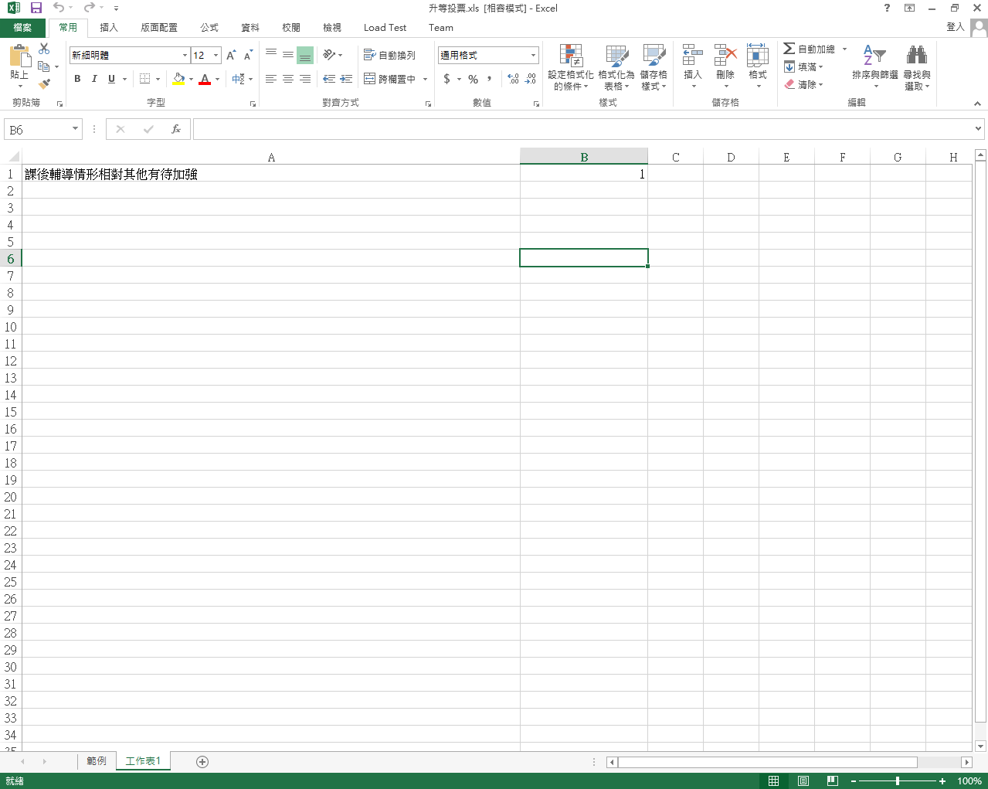

未通過理由統計

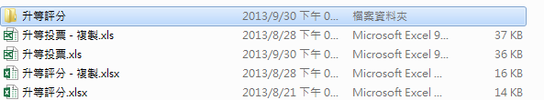

評分表所在之路徑，會顯示同檔名的資料夾，於資料夾中

存放各投票委員的評分單。如下圖

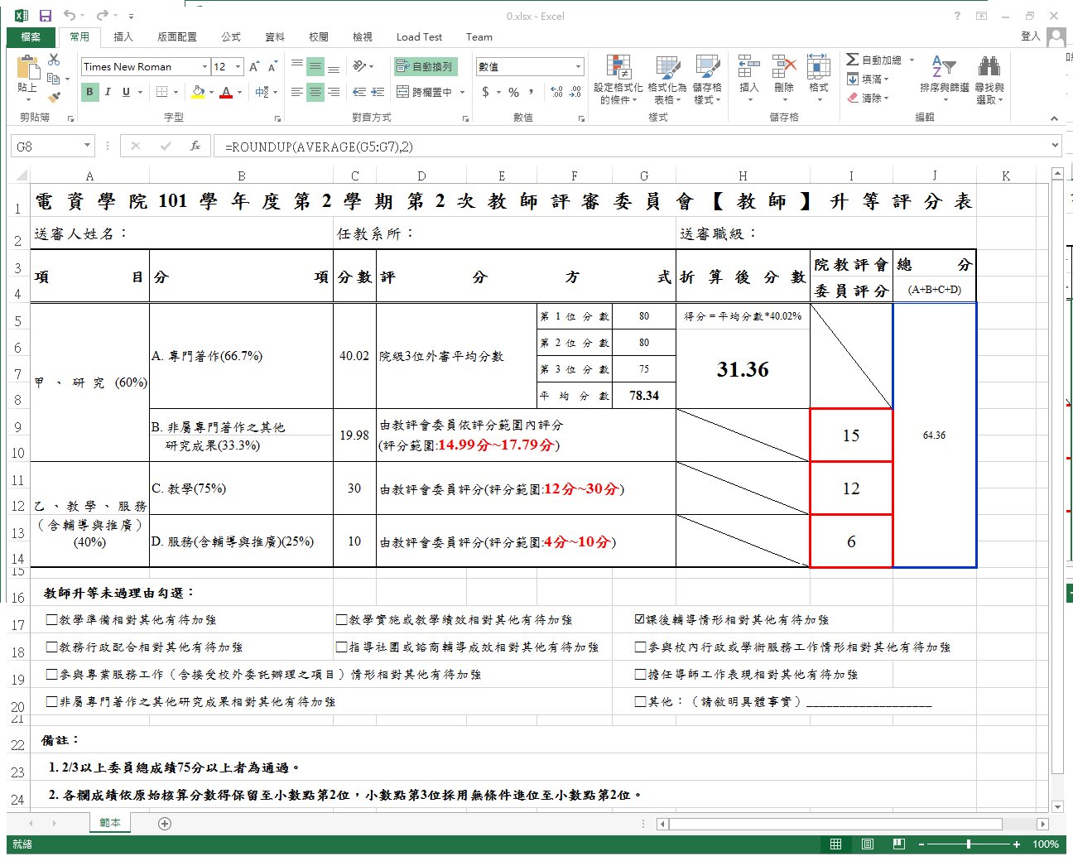

# 投票

# 電腦端-設定投票單

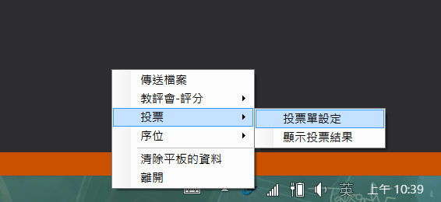

在電腦右下方按右鍵，出現選單，選擇**投票**，再選擇**投票單設定**

# 設定**投票檔**和**投票結果**

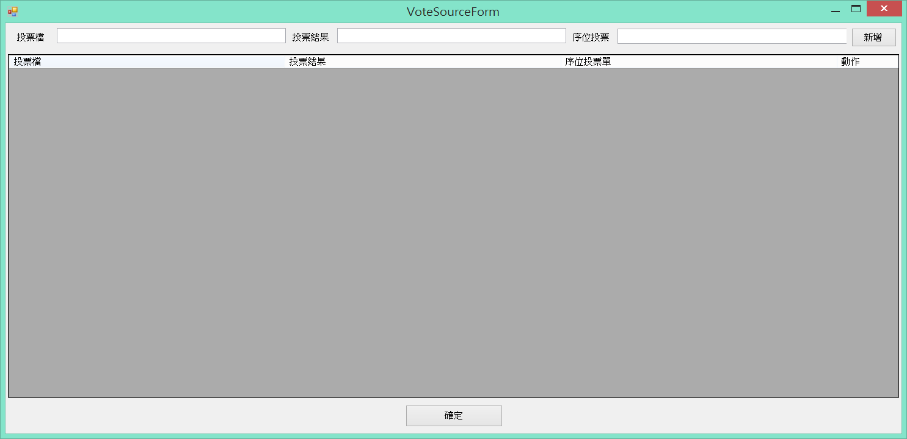

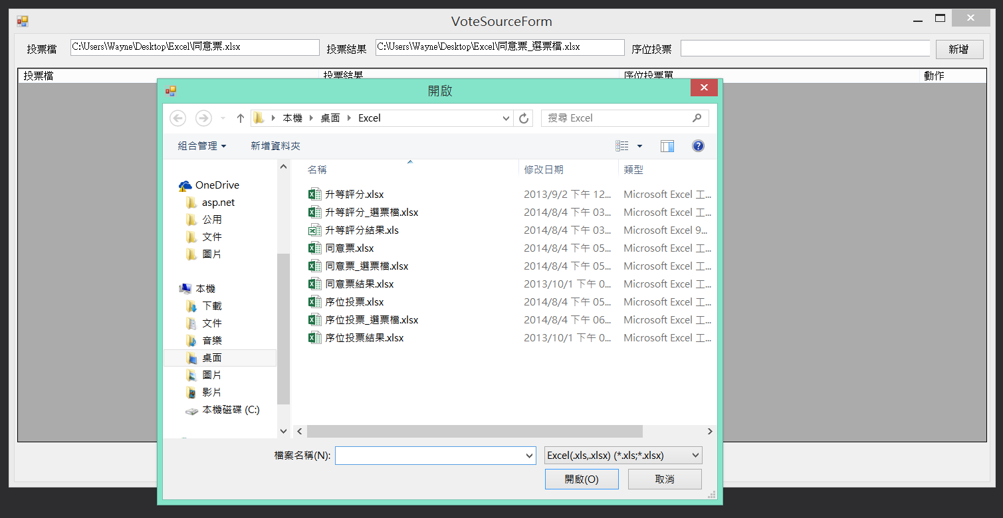

左鍵點擊輸入框，跳出開啟舊檔，選擇檔案。確認後，在原先的輸入框會出檔案路徑

# 確認送出同意表

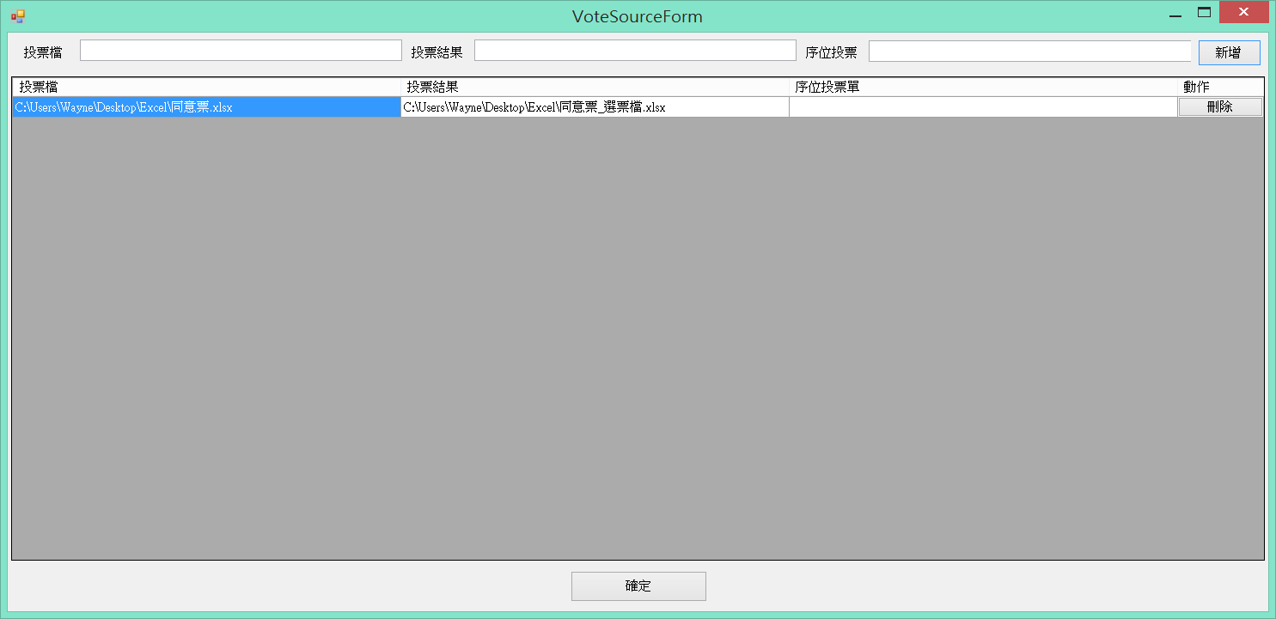

按下**新增**後，在table中顯示出來，最後按下確認

* 1. 在平板端，顯示投票檔



按下**投票**後，會出現剛剛所設定的投票檔，如下圖

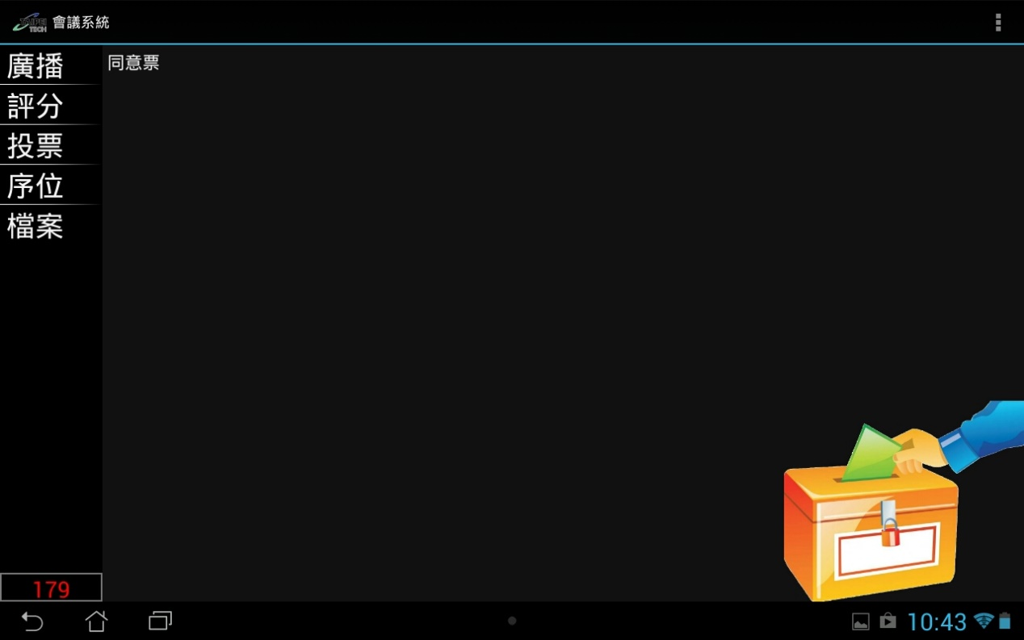

點擊欲投票的檔案

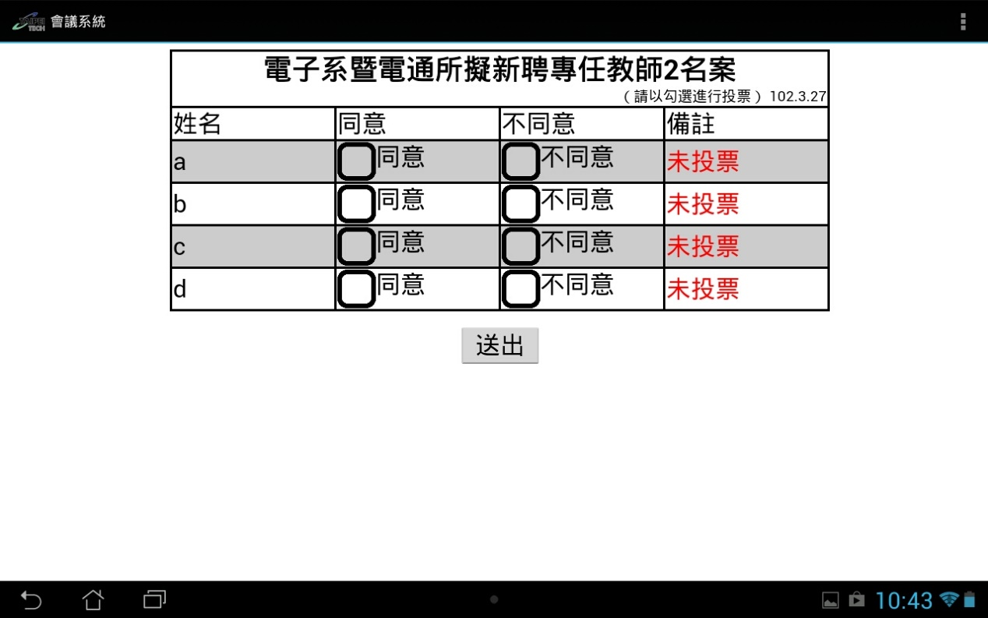

* 1. 平板端開始投票

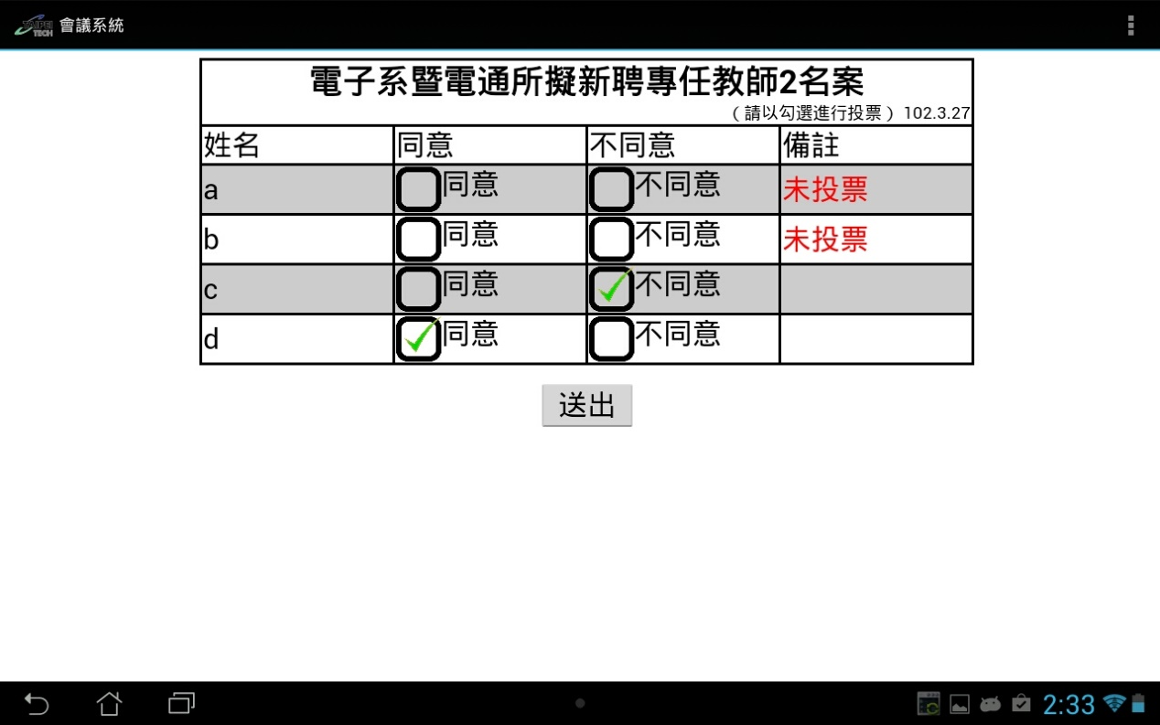

未勾選會在備註欄顯示未投票

點擊即可勾選同意或不同意

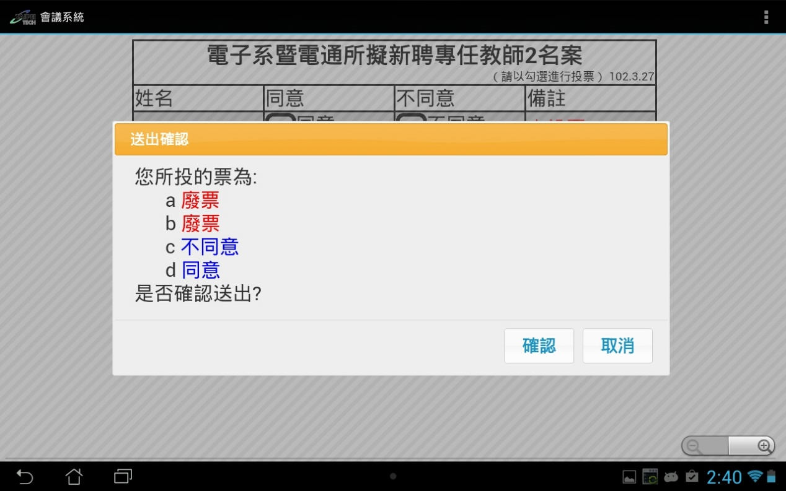

若有未勾選的，則視為廢票

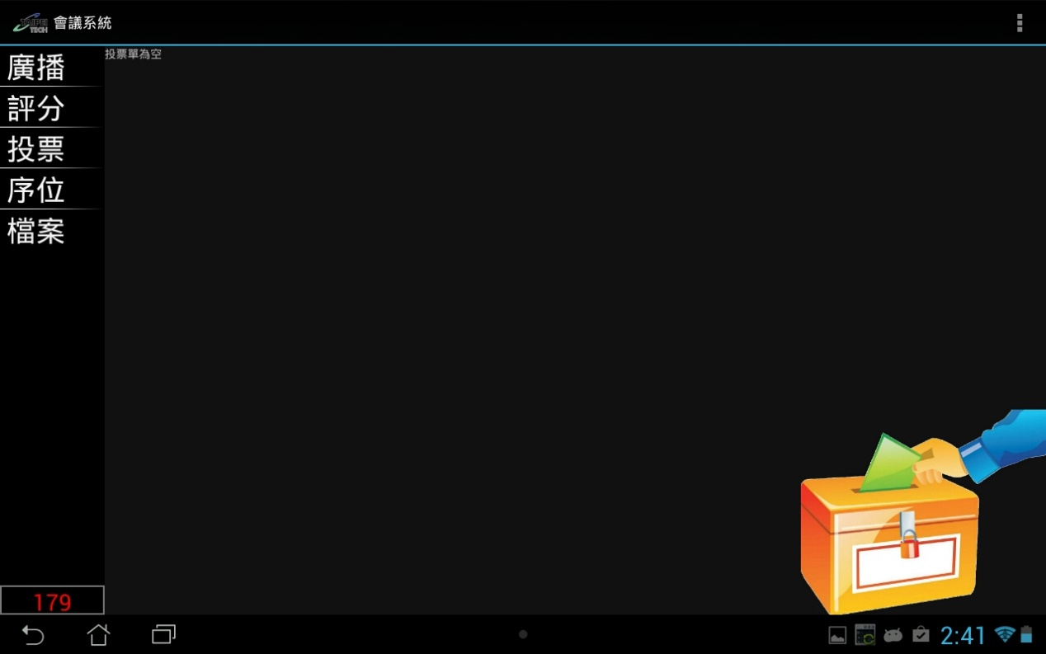

已經投過的票不會再重覆顯示

* 1. 進行投票統計，並觀看結果

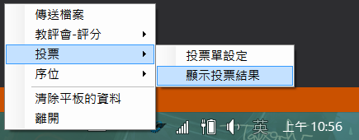

點擊左鍵，顯示評分狀態

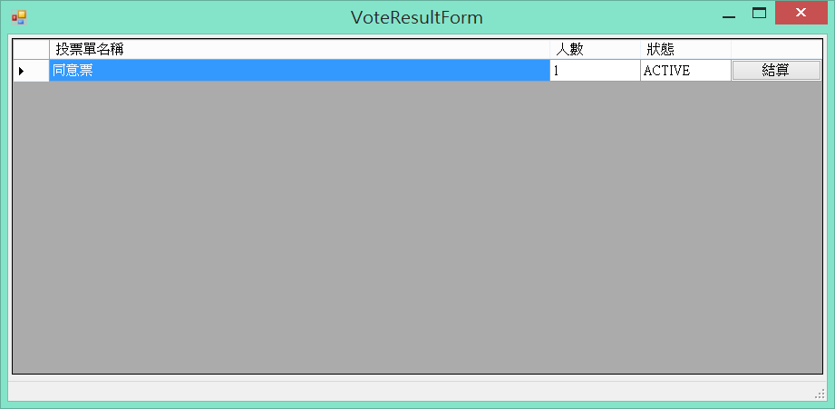

將欲結算的評分表，按下**結算**

則系統會將所有的投票內容

存入excel檔案

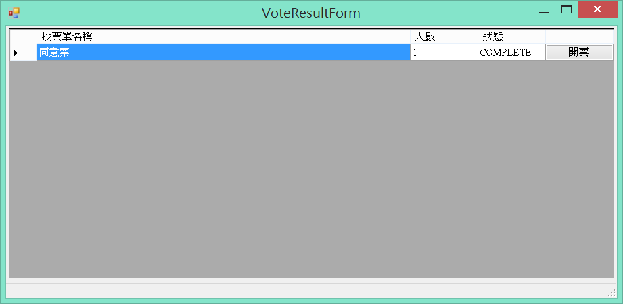

按下結算後，約1~2秒鐘後

狀態則顯示成**COMPLERE**

原先結算的按鈕變為**開票**

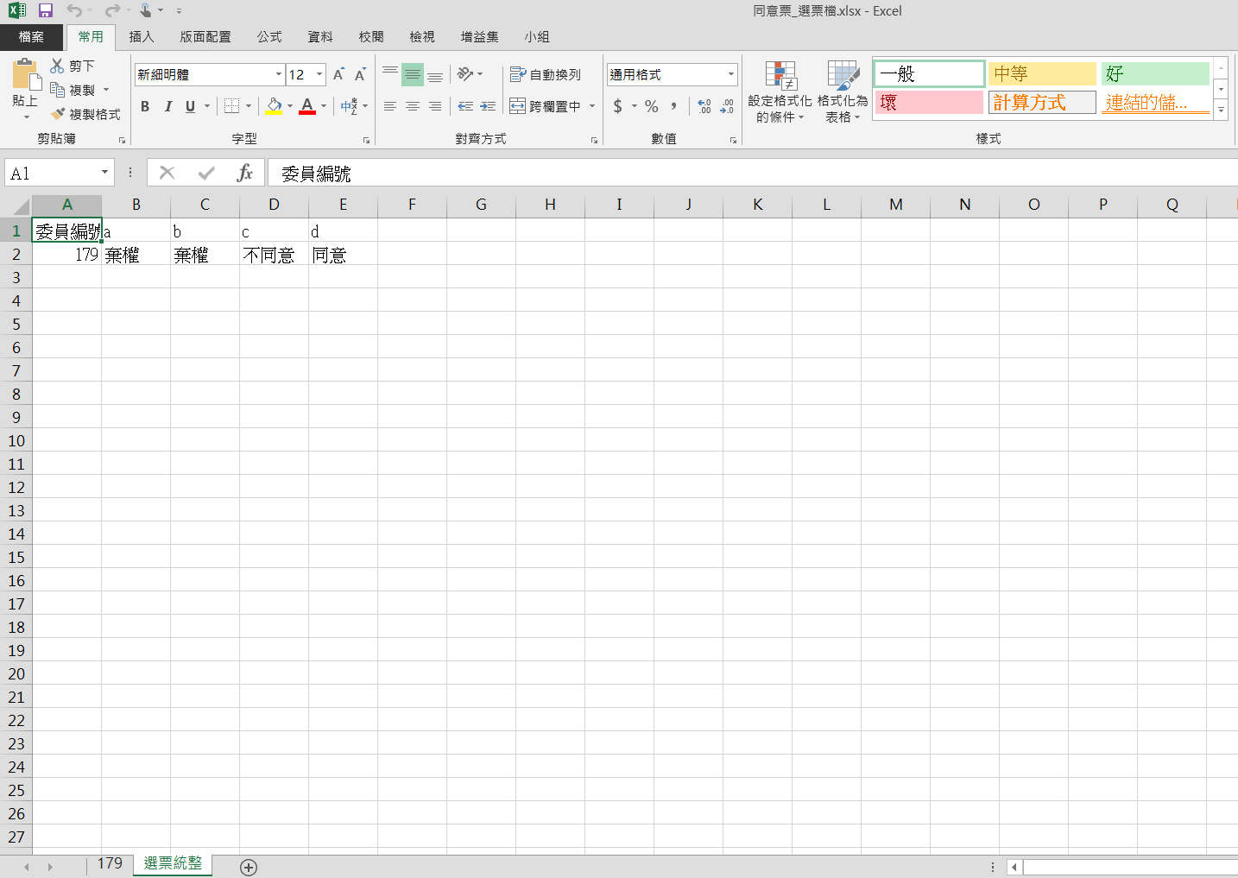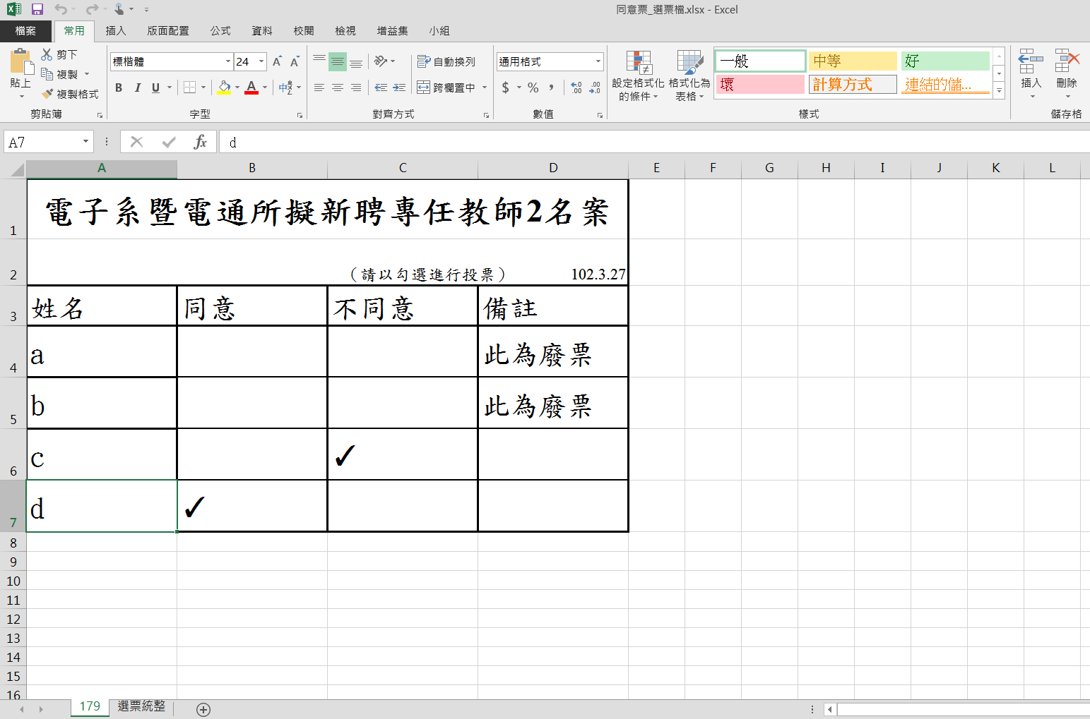

系統將投票資料寫入同意票統計表

選擇機器編號可以查詢該機器的投票狀況

# 序位

* 1. 電腦端-設定序位單

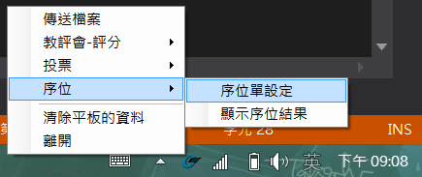

在電腦右下方按右鍵，出現選單，選擇**序位**，再選擇**序位單設定**

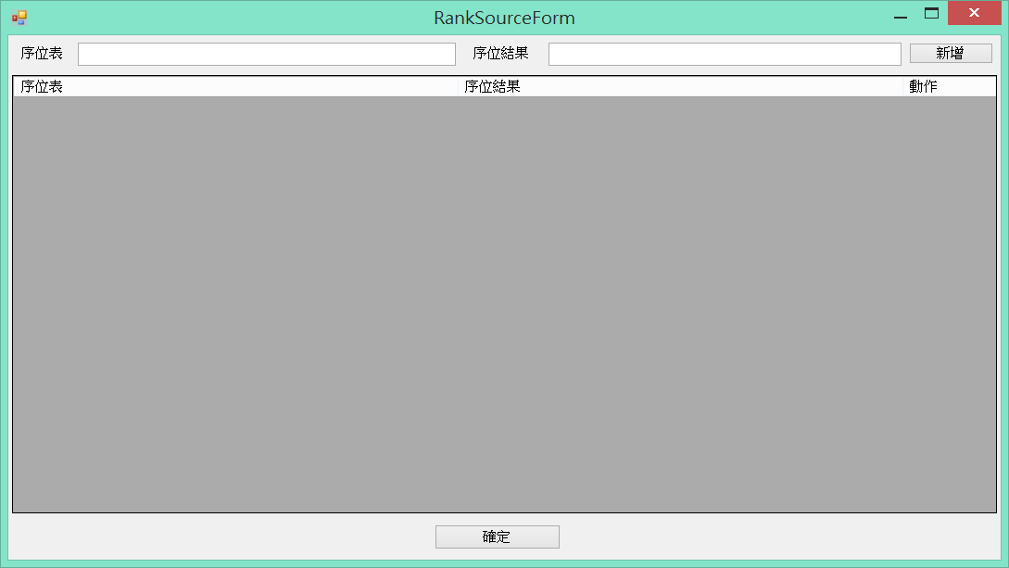

* 1. 設定**序位單**和**序位結果**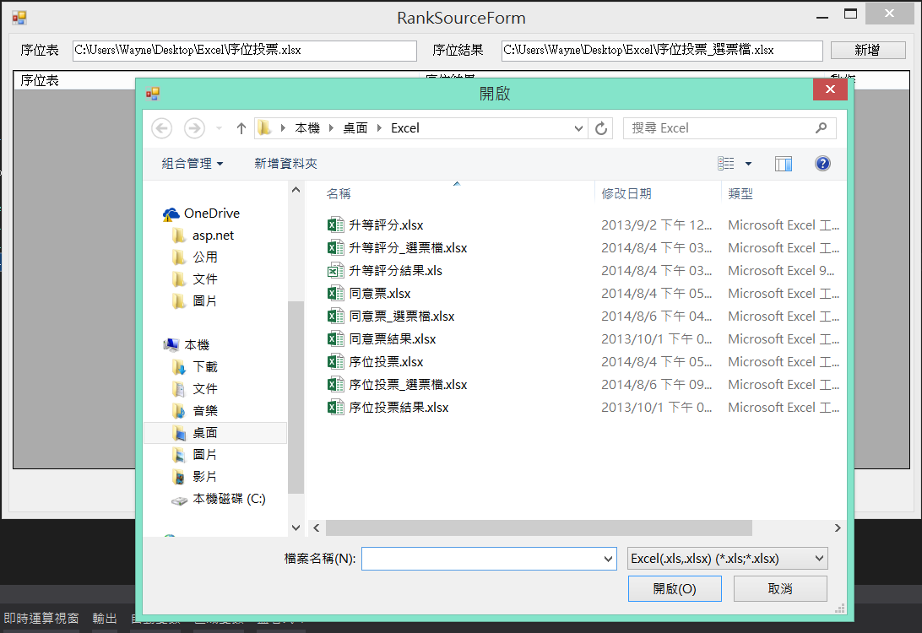

左鍵點擊輸入框，跳出開啟舊檔，選擇檔案。確認後，在原先的輸入框會出檔案路徑

* 1. 確認送出序位單

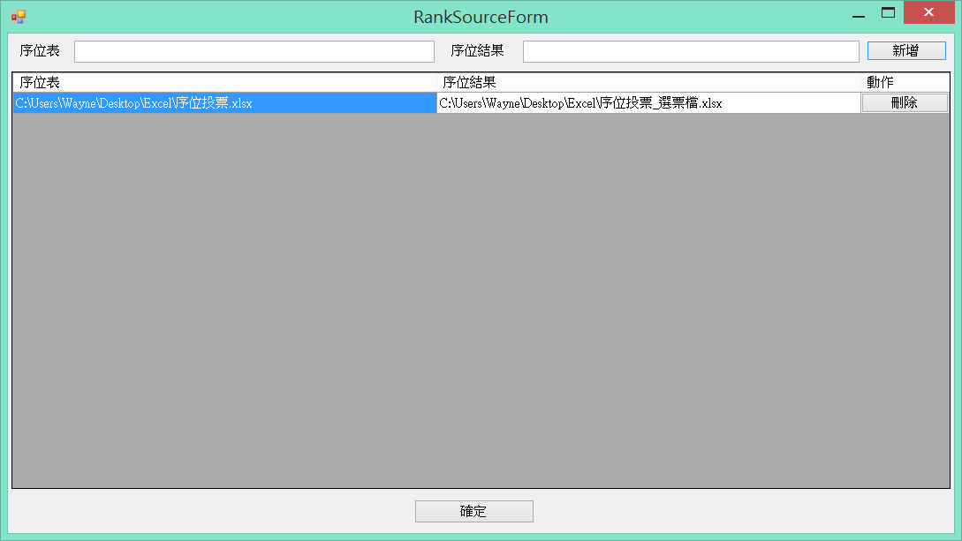

按下**新增**後，在table中顯示出來，最後按下確認

* 1. 在平板端，顯示序位單

# 

按下**序位**後，會出現剛剛所設定的序位單，如下圖

# 

* 1. 平板端開始評分

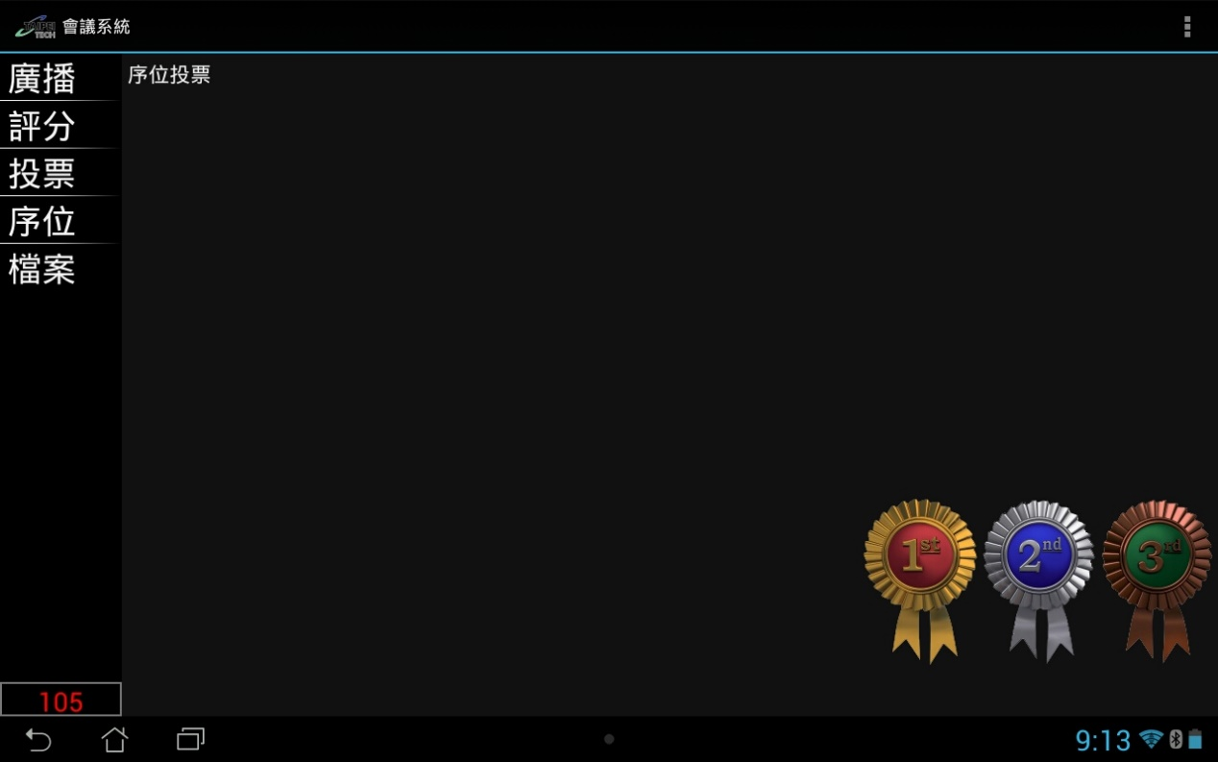

點擊欲投票的序位單

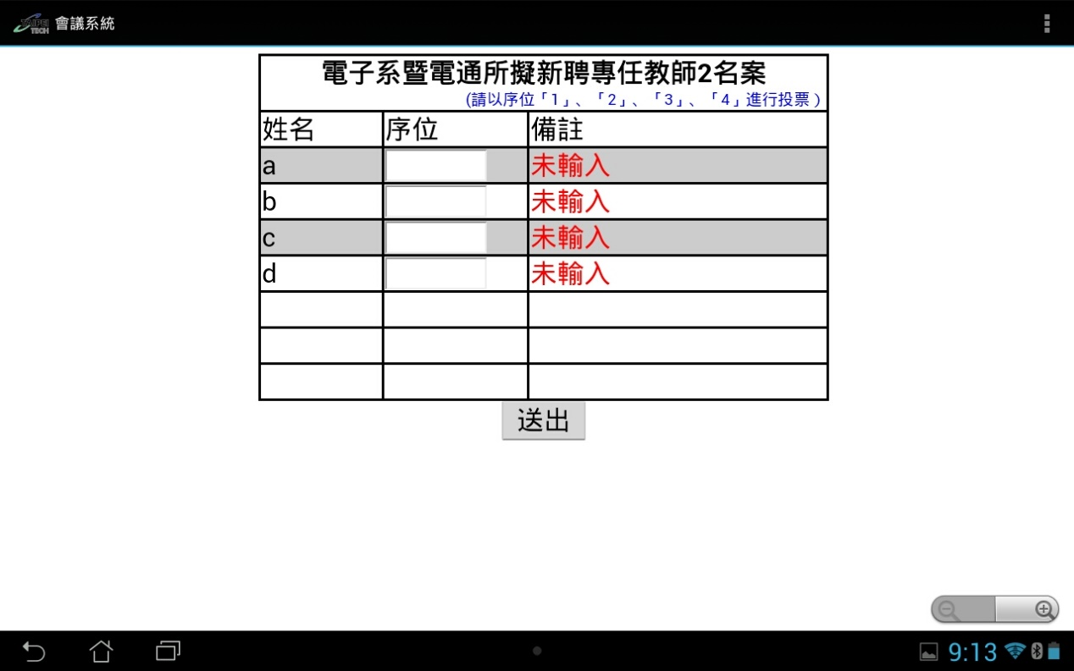

序位為空的話，會在備註顯示未輸入

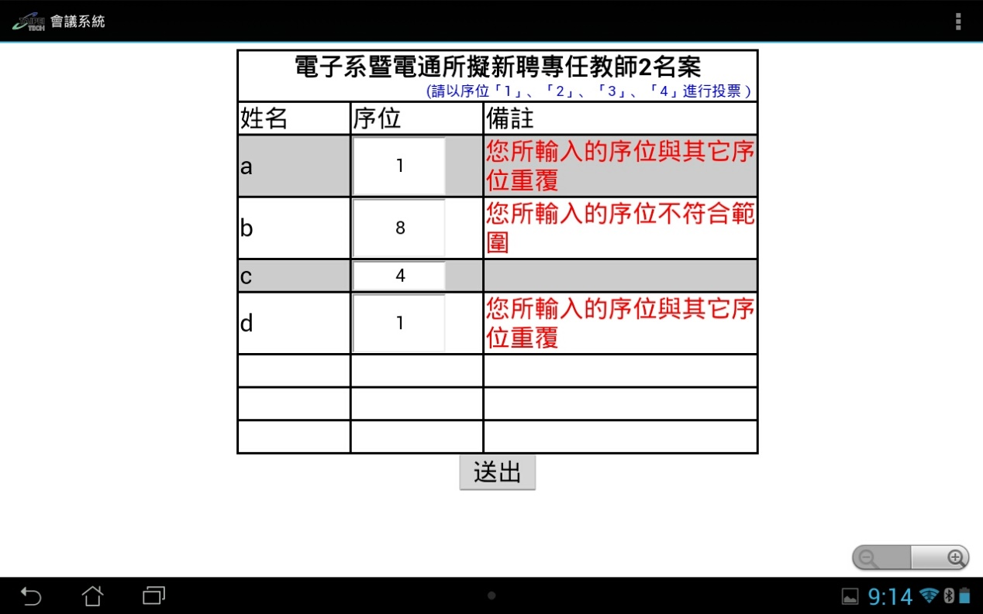

序位限制不能大於總人數，超過則跳出警告

序位重複會跳出警告

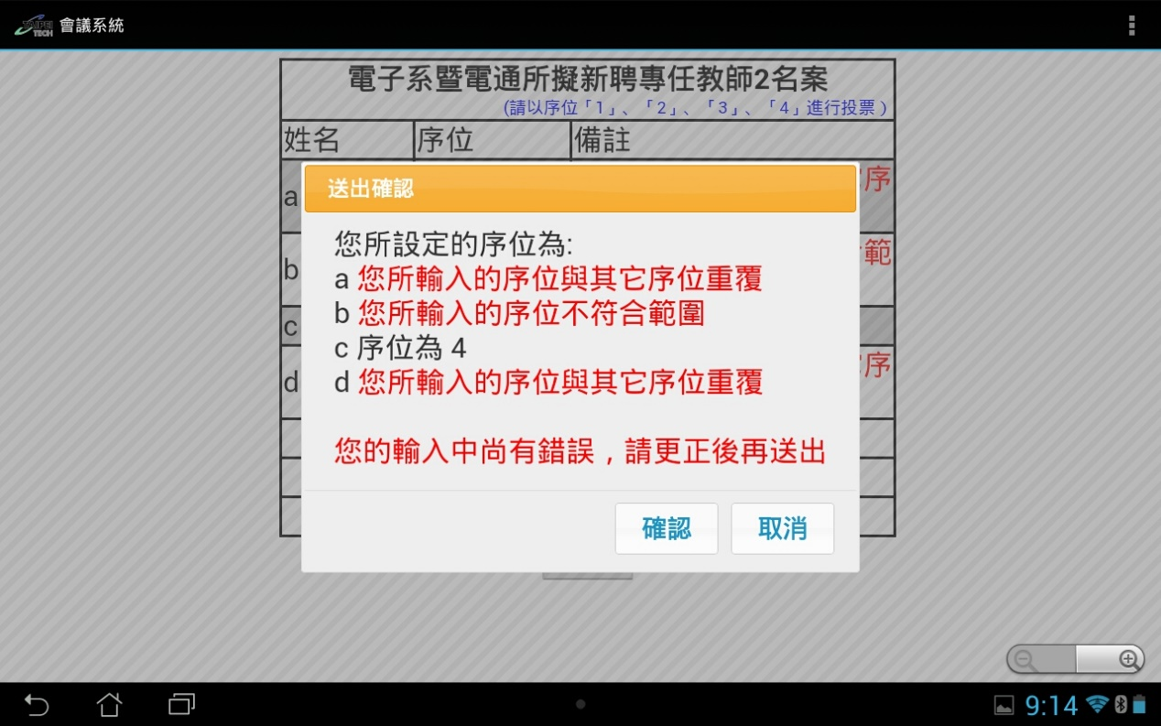

若序位輸入有問題，則無法送出

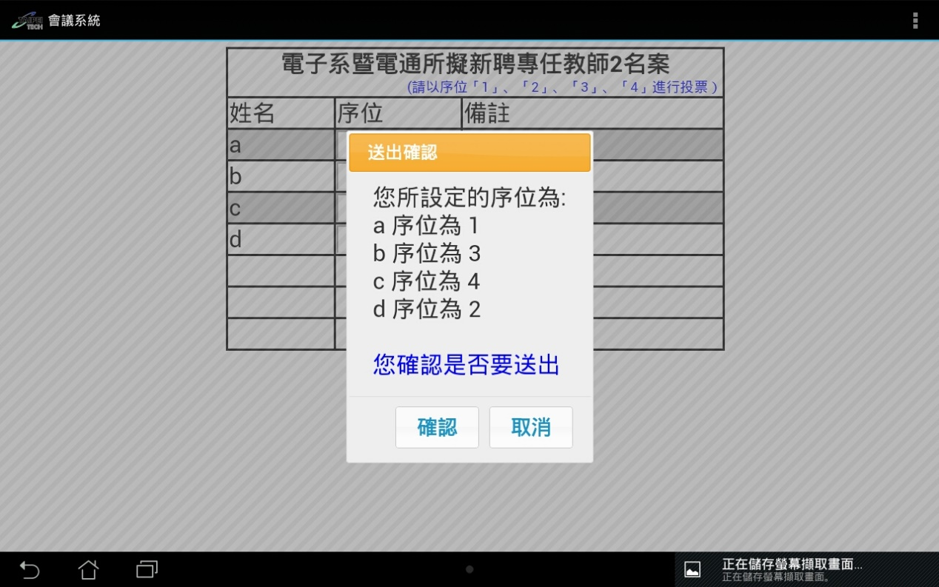

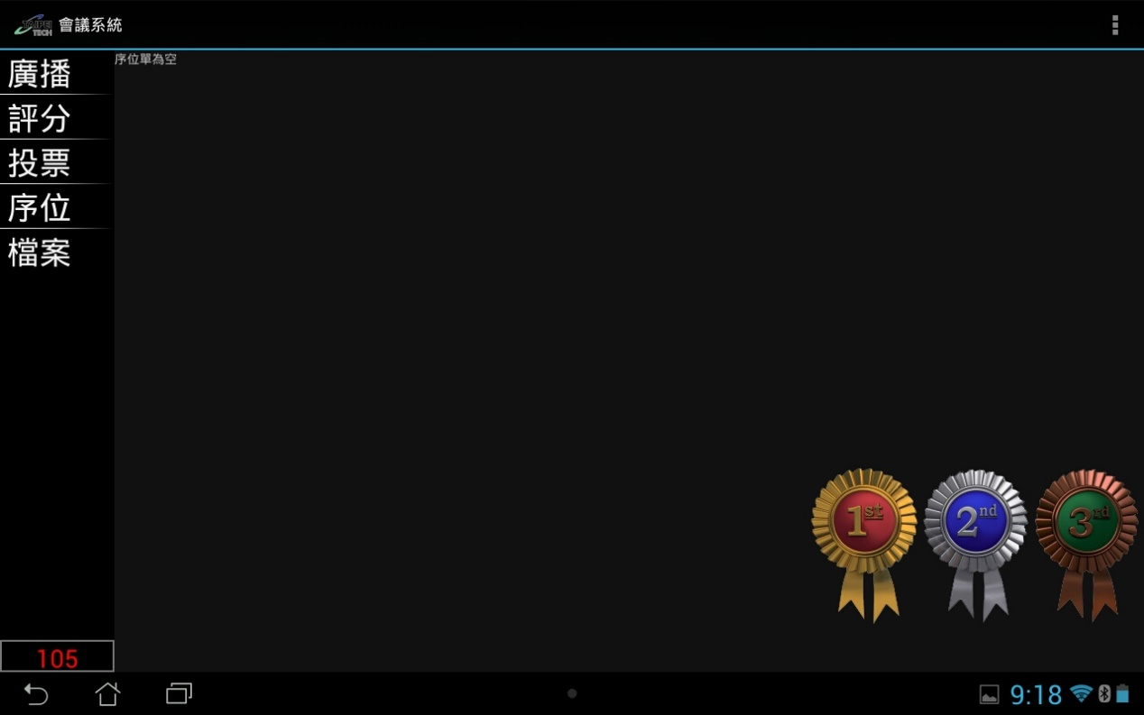

已經投過的票不會再重覆顯示

* 1. 進行投票統計，並觀看結果

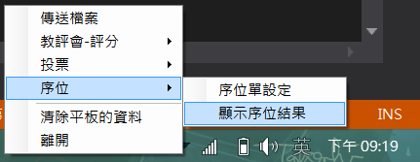

點擊左鍵，顯示序位結果

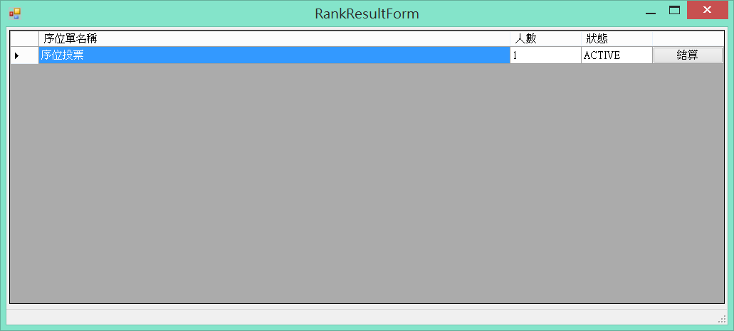

將欲結算的序位單，按下**結算**

則系統會將所有的投票內容

存入excel檔案

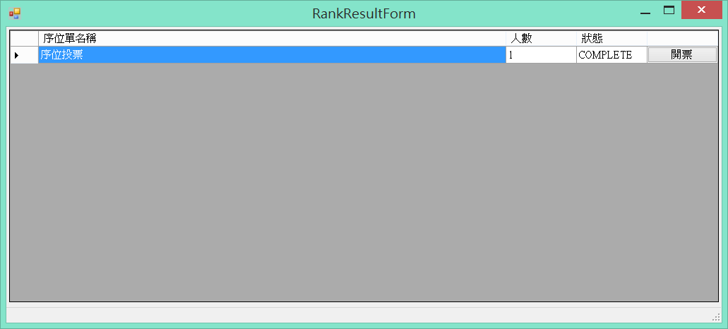

按下結算後，約1~2秒鐘後

狀態則顯示成**結算完成**

原先結算的按鈕變為**開票**

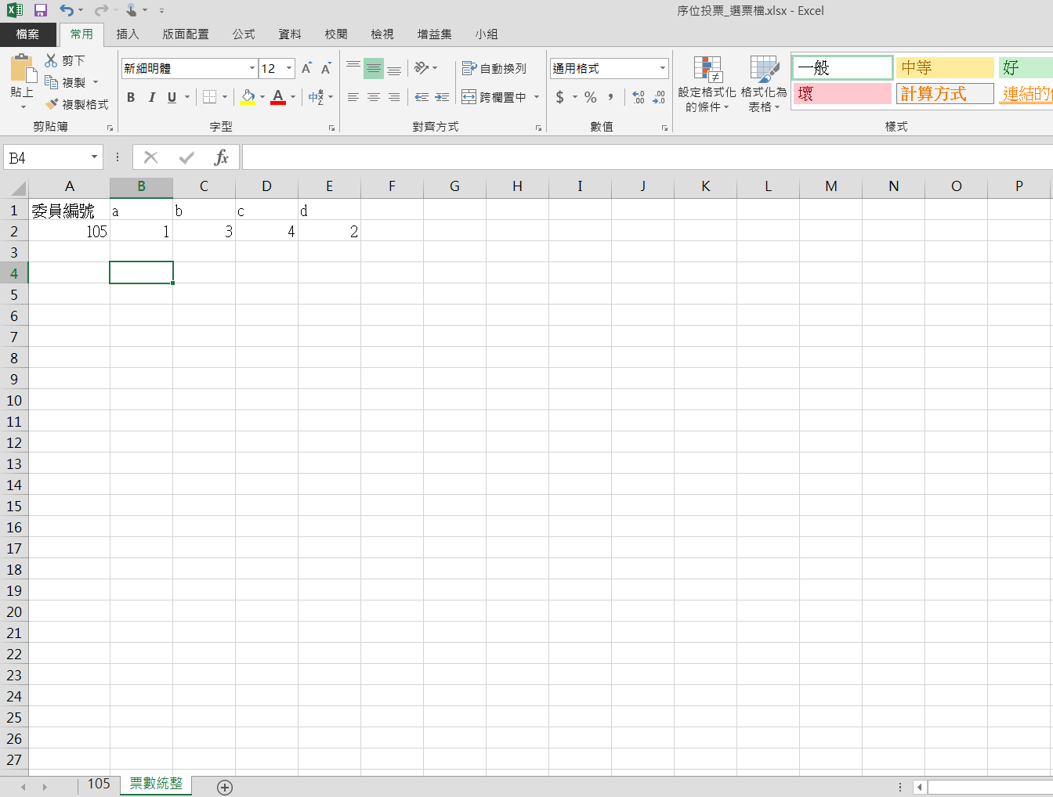

系統將投票資料寫入序位統計表

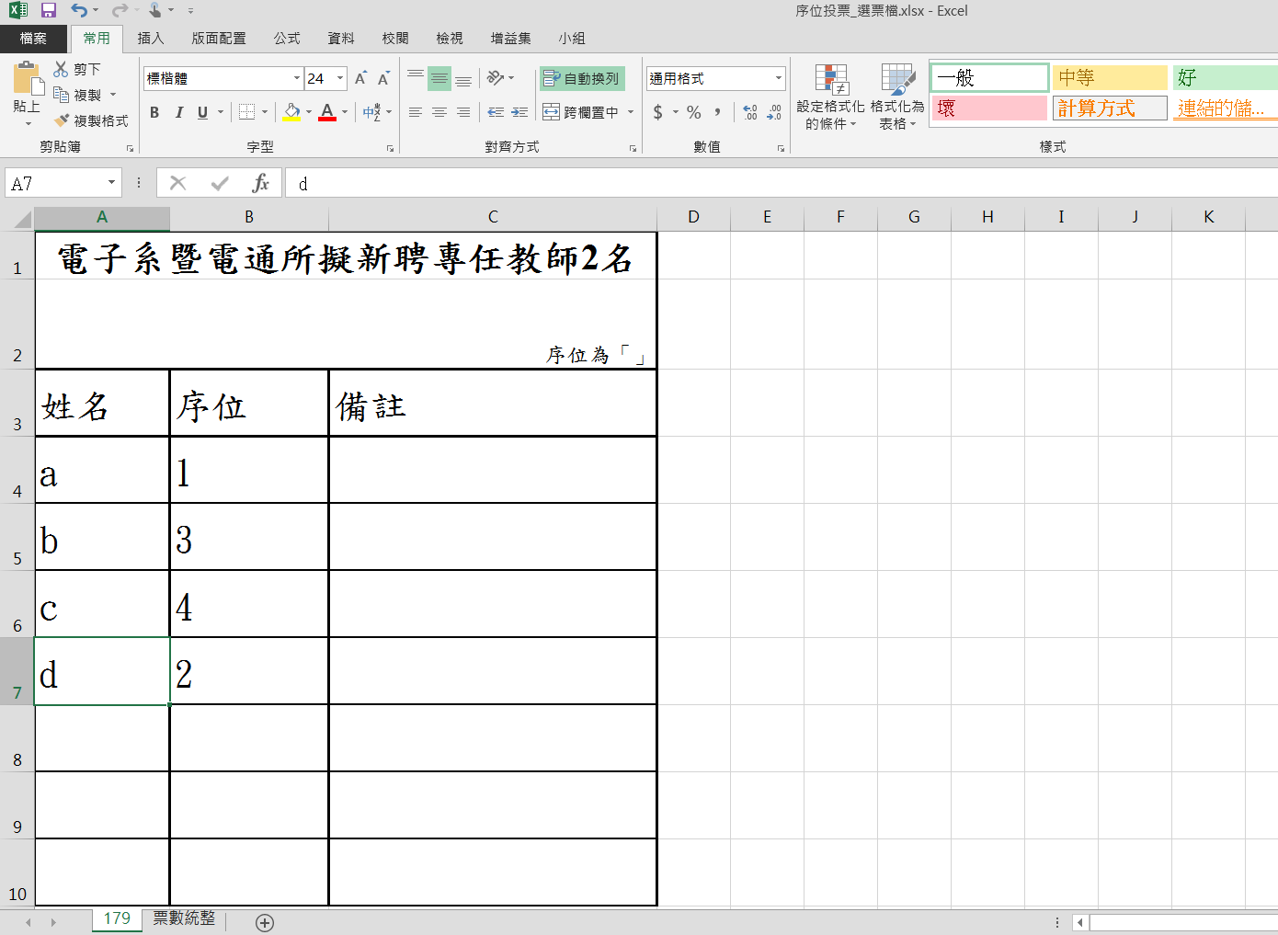

選擇機器編號可以查詢該機器的投票狀況

# 各文件說明

1. 評分表說明

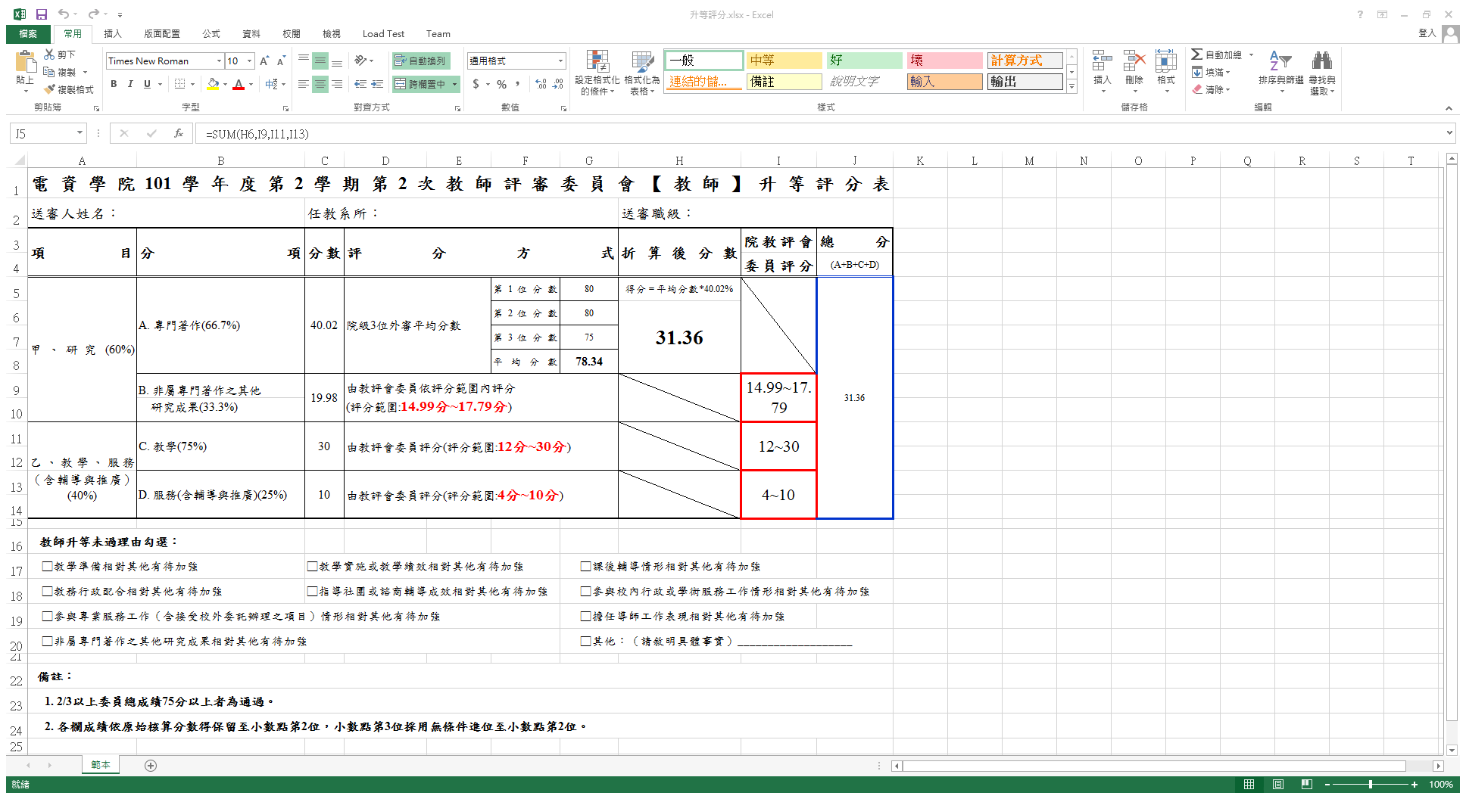

**設定該送審人三項評分範圍**

**程式會偵測該範圍，判斷該輸入是否合法**

1. 評分統計表說明

# 

B的合法分數範圍  
C的合法分數範圍

D的合法分數範圍

1. 投票單說明

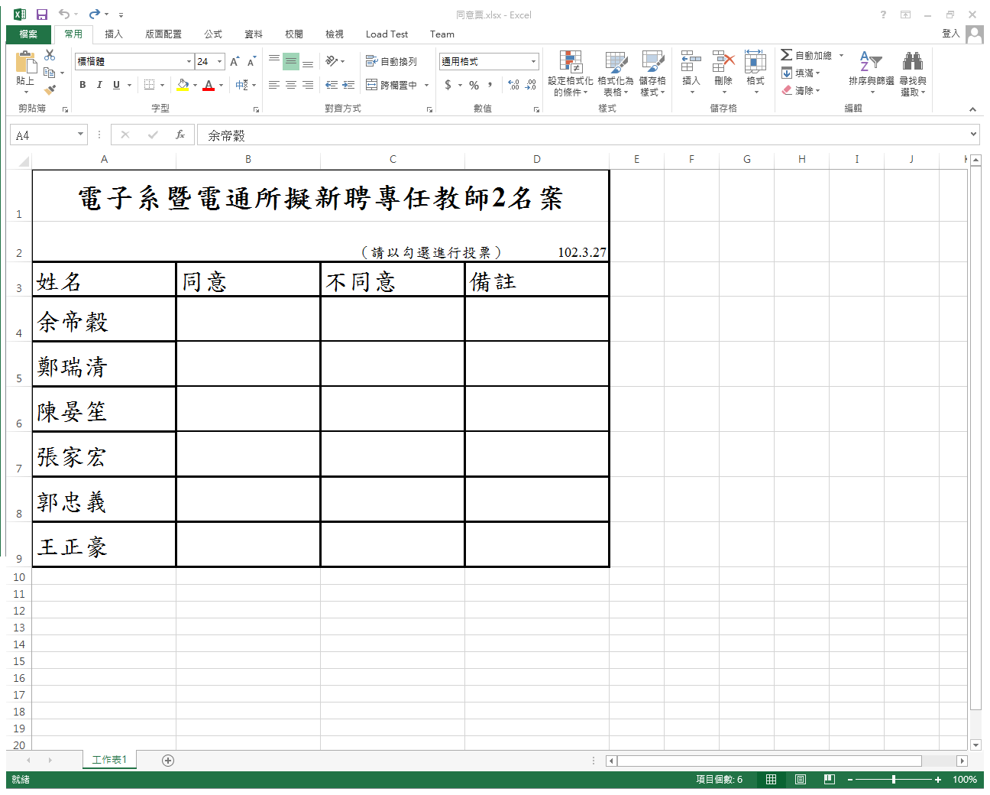

輸入被投票者姓名

如果列數不夠，請自行新增

1. 投票結果說明

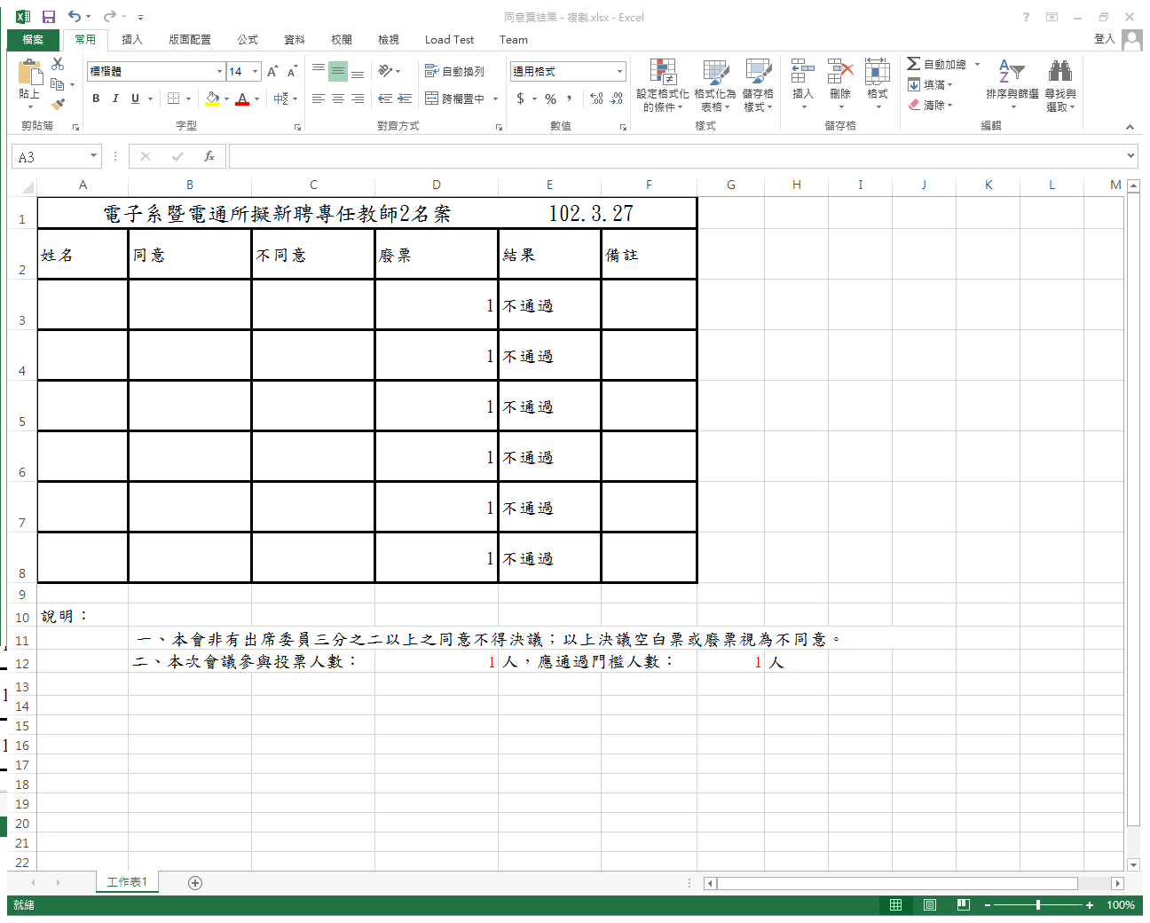

請新增被投票者對應的列數，若投票者7列，請新增7列

輸入參與投票人數

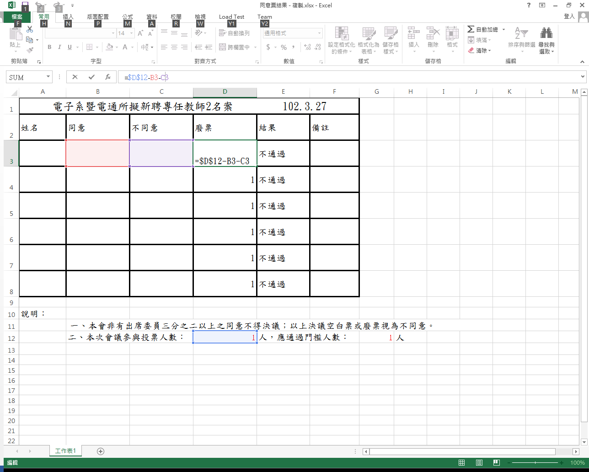

廢票為參與投票人數減掉同意票和不同意票的人數